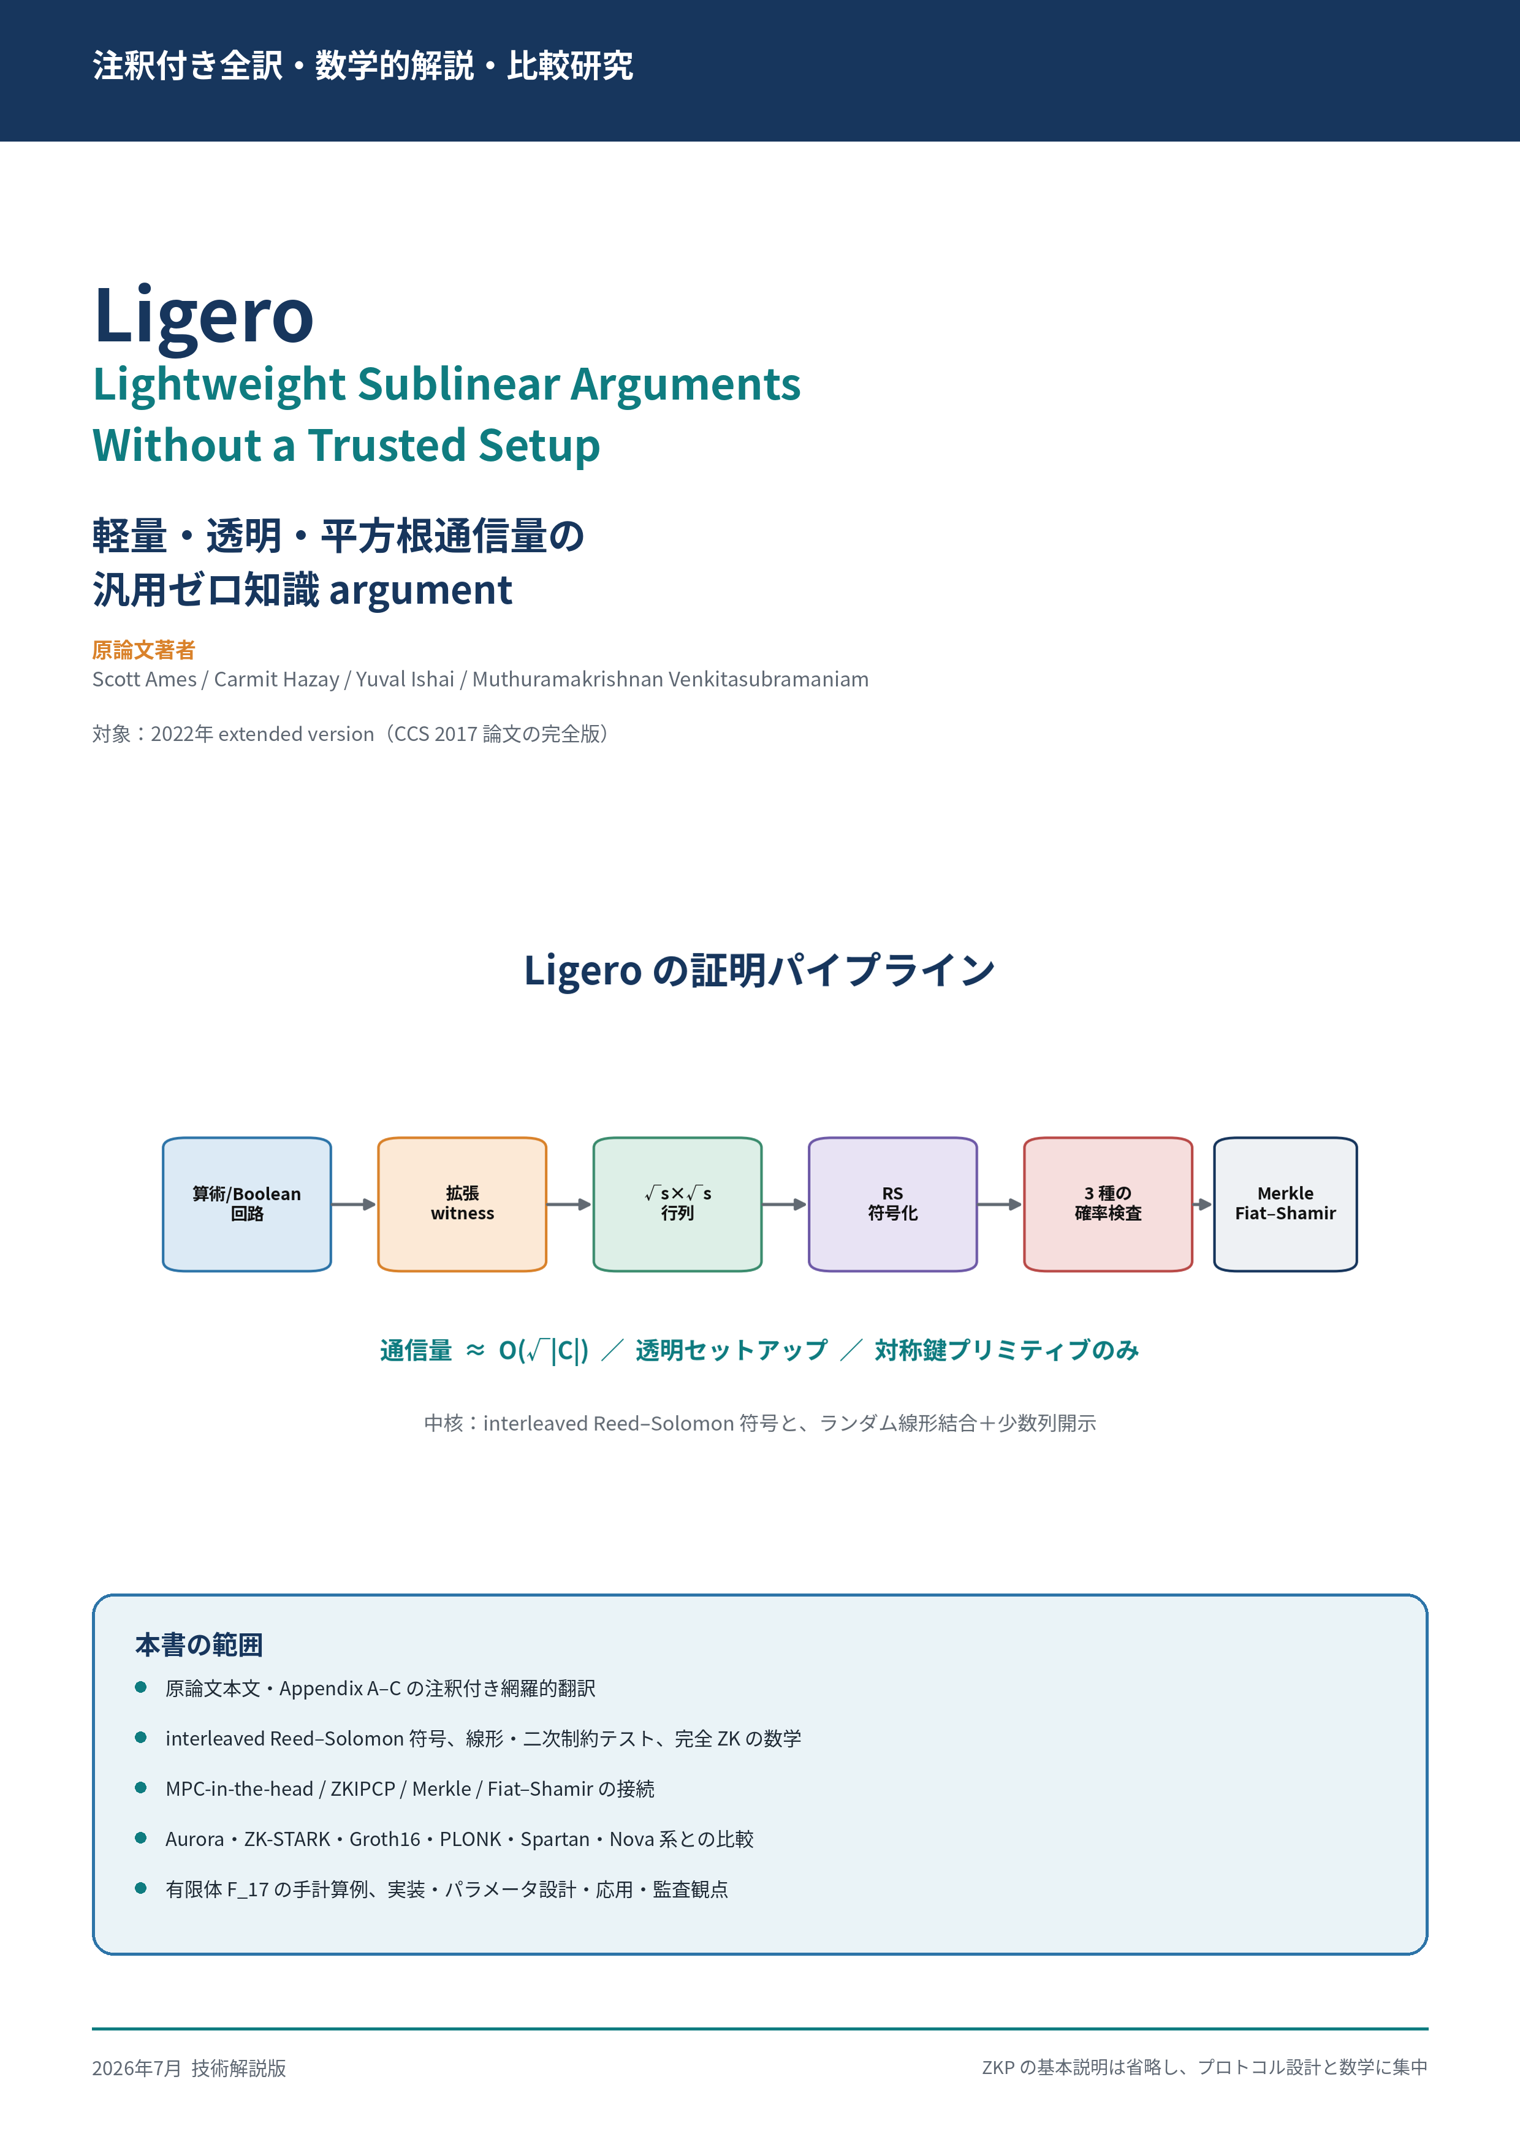

目次

前付
- 本書について
- エグゼクティブ・サマリー

Part I 背景と数学的準備
- 1 Ligeroが位置する証明系の系譜
- 2 符号理論と多項式表現
- 3 IPCP、IOP、Merkle、Fiat–Shamir

Part II 原論文の注釈付き網羅訳
- 4 Abstract・Introduction・Our Results
- 5 Preliminariesの注釈付き翻訳
- 6 From MPC to ZKIPCP
- 7 A Direct ZKIPCP Construction
- 8 From ZKIPCP to ZK
- 9 Implementation and Experimental Results
- 10 Related Work and Open Problems
- 11 Conclusionsの注釈付き翻訳
- 12 Appendix A–Cの注釈付き翻訳

Part III 数学的仕組みの深掘り
- 13 なぜ平方根通信量になるのか
- 14 soundness証明の解剖
- 15 完全零知識の数理
- 16 有限体 $F_{17}$ の手計算例
- 17 parameter設計の実務
- 18 ROM・Fiat–Shamir・実装安全性

Part IV Aurora・ZK-STARK・他の汎用ZKPとの比較
- 19 Ligero・Aurora・2018 ZK-STARKの共通基盤
- 20 三方式の強み・弱み
- 21 他の汎用ZKPとの比較
- 22 用途別の選択指針

Part V 応用・実装・監査
- 23 Ligeroの応用
- 24 実装アーキテクチャ
- 25 security audit checklist
- 26 性能評価の設計
- 27 批判的評価
- 28 研究ロードマップ
- 29 総括

付録
- Appendix I 記号表
- Appendix II 定理依存関係
- Appendix III 原論文図表との対応
- Appendix IV 用語集
- 主要参考文献

本書について

対象論文と版
本書は、Scott Ames、Carmit Hazay、Yuval Ishai、Muthuramakrishnan Venkitasubramaniam による “Ligero: Lightweight Sublinear Arguments Without a Trusted Setup” の2022年 extended versionを対象とする。これはCCS 2017で公表された同名論文の完全版であり、構成の形式的証明、Reed–Solomon符号テストの改善されたsoundness解析、Fiat–Shamir変換の解析、実装の改訂、後続研究との比較、未解決問題を含む。
原論文は、NP関係に対し、検証回路サイズを $s$ としたとき通信量がおおむね $\tilde{O}\left(\sqrt{s}\right)$ となる、透明なpublic-coin zero-knowledge argument of knowledgeを設計・実装する。暗号学的な外部仮定は、対話版では衝突困難ハッシュ、非対話版ではランダムオラクルとしてモデル化されたハッシュにほぼ限定される。中核は、拡張witnessを約 $\sqrt{s}×\sqrt{s}$ の行列に配置し、各行をReed–Solomon符号化した interleaved Reed–Solomon code に対して、ランダム線形結合と少数列の開示だけで整合性を検査することである。

翻訳・解説方針
本書は、逐語置換型の翻訳ではなく、定義、プロトコル、補題、定理、証明の論理、パラメータ依存性を落とさない注釈付き網羅訳である。原論文の節構造を保ちつつ、次の処理を行った。
- PDF抽出時に崩れやすい添字、Hadamard積、符号距離、二項係数、べき乗を標準的な数式表記に修復した。
- 原文で暗黙に使われる符号理論、MPC-in-the-head、IPCP/IOP、Merkle/Fiat–Shamirの接続を補った。
- soundnessを「符号語から遠い」「近いが制約が偽」「誤り列を引かなかった」という事象に分解し、確率項の意味を説明した。
- 先に扱ったAuroraおよび2018年ZK-STARK論文と、共通のRS符号・IOP・Merkle基盤と相違点を明示した。
- 後続のBrakedown、Shockwave、Spartan、Nova/HyperNova、Binius、STIR/WHIR、格子ベースsublinear argumentまで含め、2026年時点での技術的位置づけを追加した。ただし、異なる実装・ハードウェア・安全性水準のベンチマーク値を直接優劣として扱わない。

読者に仮定する前提
ZKPの完全性・健全性・零知識性の入門的説明は省略する。一方、本論文を読み解くために必要な以下の事項は、数式レベルで再導入する。
- 有限体、補間多項式、Reed–Solomon符号、最小距離
- interleaved codeと列距離
- public-coin IPCP / IOPとoracle query
- MPCのprivacy、robustness、view consistency
- Merkle commitment、Fiat–Shamir、ランダムオラクルモデル
- 算術回路の拡張witnessと線形・二次制約への分解

事実・評価・推測の区別
本文中では、原論文の主張、数学的帰結、本書の評価を区別する。特に「post-quantum」は、公開鍵群演算を使わずハッシュ中心であることからの plausible post-quantum security を意味し、古典ROMの証明が自動的に量子ランダムオラクルモデルへ移ることを意味しない。また、証明長がsublinearであることと、検証時間がpolylogarithmicであることは別概念である。Ligeroの検証器は、明示的に与えられた一般回路を処理するため、通常は回路サイズに線形の前処理を要する。

エグゼクティブ・サマリー

一文で表すLigero
Ligeroは、witnessと中間wire値を平方根サイズの行列に詰め、行方向をReed–Solomon符号化し、ランダム線形結合と少数の列開示によって、符号所属・線形配線制約・乗算制約を同時に検査する、透明・ハッシュベースの平方根通信量ZK argumentである。
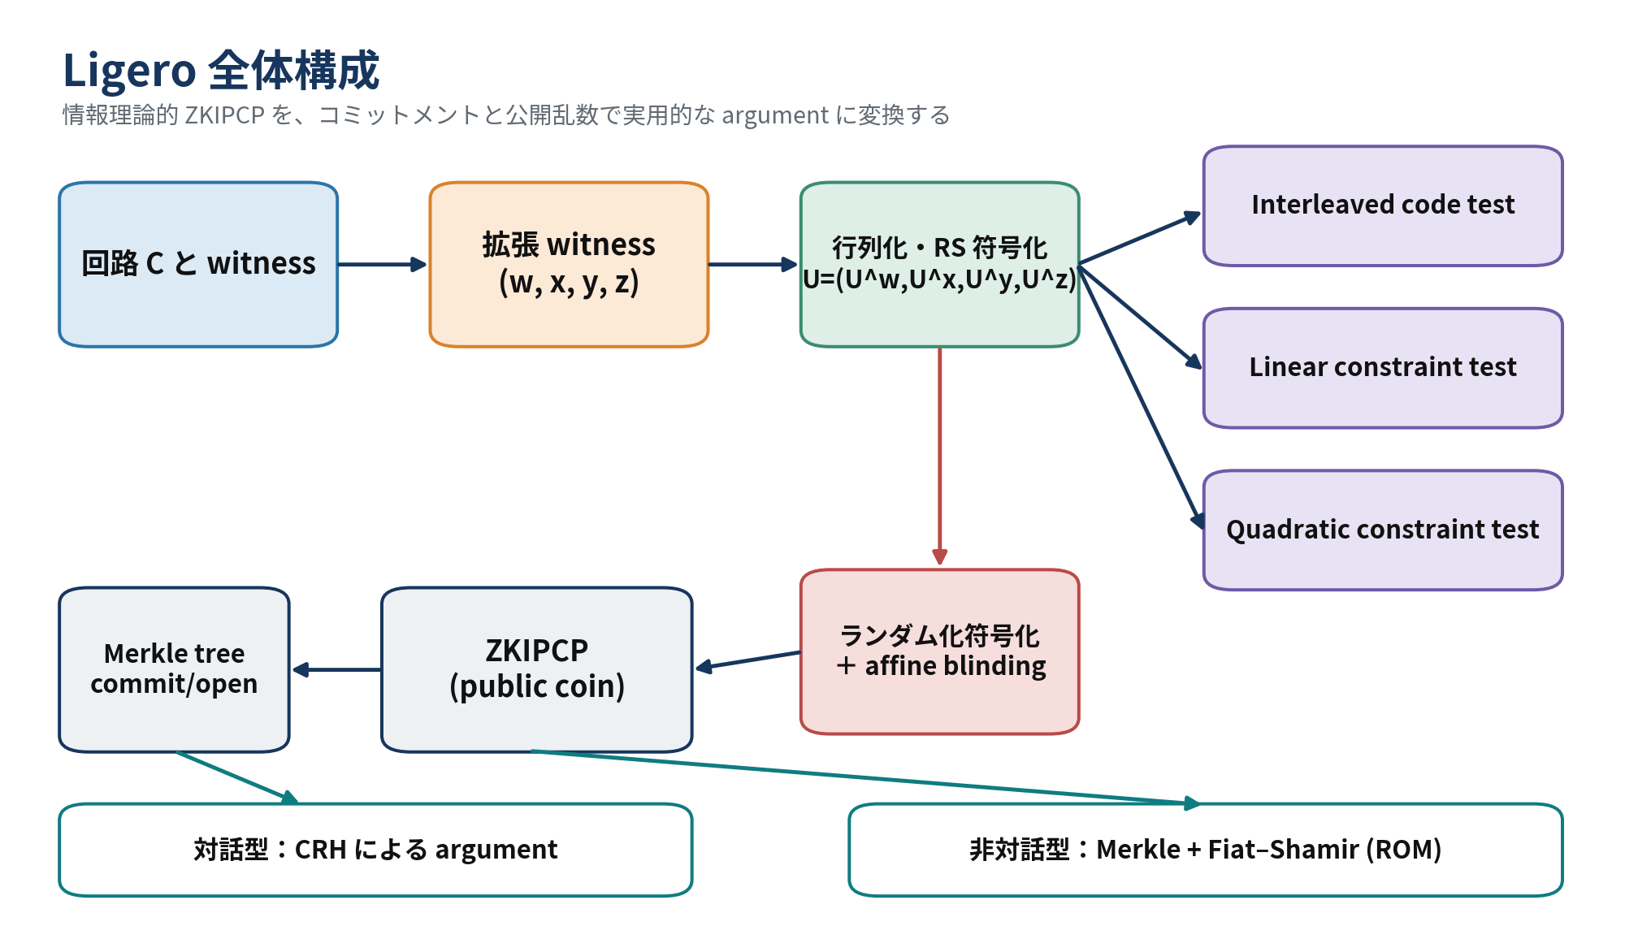
図1 Ligeroの情報理論的ZKIPCPから、Merkle commitmentとFiat–Shamirを経て実用argumentへ至る全体構成。

主要特性
軸 | Ligeroの性質 | 読み方
対象 | 一般のBoolean/算術回路、したがってNP | R1CS専用ではないが、回路を線形・二次制約へ変換する
setup | 透明。対話版はCRH、非対話版はROM | structured reference stringを要求しない
通信量 | $\tilde{O}\left(\sqrt{s}\right)$ | 多項対数ではないが、大規模回路で回路本体より小さくなる
prover | 主にRS符号化、補間、評価 | 算術回路では概ね $O\left(slogs\right)$、構造に依存しにくい
verifier | oracle query自体はsublinear、回路処理は一般に線形 | 明示回路を読む下限 $Ω\left(s\right)$ がある
ZK | ZKIPCPではhonest-verifier perfect ZK。コンパイル後は計算量的ZK | ランダム化符号化とaffine blindingが核心
安全性 | 情報理論的IPCP soundness + ハッシュのbinding | 非対話化ではROM/QROMの区別が重要
強い用途 | 中規模から大規模、同一回路のbatch、対称鍵中心、PQ志向 | 証明を極小化したいオンチェーン用途には不利

技術的な三本柱
第一は interleaved code test である。$m$ 本のRS符号語を $m×n$ 行列 $U$ と見なし、検証者はランダムな係数ベクトル $r∈F^{m}$ を送り、証明者から $w=r^{⊤}U$ を受け取る。$w$ がRS符号語であることと、ランダムに選んだ $t$ 列で wj=i​riUi,j が成り立つことを確認する。多数行の符号所属を一つのランダム線形結合へ圧縮する。
第二は linear constraint test と quadratic constraint test である。拡張witnessの複製・配線・加算関係を $Ax=b$ に、乗算ゲートを $x∘y+a∘z=b$ にまとめる。RS符号語に対応する低次数多項式を用いると、制約全体を一つのランダム線形結合と一つの低次数多項式恒等式へ圧縮できる。
第三は 零知識化 である。開かれる少数列をwitnessから独立にするため、同じmessageに復号される高次数のランダム符号語を選ぶ。さらに、検証者へ送る線形結合多項式をランダム符号語でaffineにblindする。これにより、シミュレータは開示位置の値と応答多項式をwitnessなしで直接サンプリングできる。

Ligeroを理解するための最重要ポイント
- 平方根は偶然ではない。 $mℓ≃s$ の行列化で、行方向の多項式応答コストが $O\left(ℓ\right)$、列開示コストが $O\left(tm\right)=O\left(ts/ℓ\right)$ となるため、$ℓ≃\sqrt{ts}$ で最小化される。
- RS符号はcommitmentではない。 情報理論的層ではoracleとして扱われ、実用層で列をMerkle木へcommitする。
- soundnessは三種類のランダム性から生じる。 行のランダム線形結合、制約のランダム線形結合、ランダム列queryである。
- ZKのための次数余裕が通信量へ跳ね返る。 条件 $k>ℓ+t$ は、$t$ 個の評価値を一様に隠すための自由度を確保する。
- Aurora/STARKとの違いは低次数検査の使い方にある。 Ligeroは平方根個の列を直接開く一段型IPCP、Aurora/STARKはFRI系の多段IOPでquery数を対数化する。

Part I 背景と数学的準備

1 Ligeroが位置する証明系の系譜

1.1 2017年前後の三つの流れ
原論文は、実用的な汎用計算証明を三群に分ける。

Doubly efficient interactive proofs
GKR系は、層状回路に対するsumcheckを用い、通信量と検証計算を大幅に削減する。低深度・高並列な回路、同一回路の反復、streaming verificationに強い。一方、一般NPへ拡張する場合、回路深度依存やpolynomial commitmentのコストが現れやすい。

PCP / IPCP / IOP
PCPでは検証者が巨大な証明を全読せず、少数位置のみ照会する。IPCPは最初にPCP oracleを送り、その後に短い対話を行う。IOPは各roundでoracle messageを送れる一般化である。Kilian/Micali型コンパイラにより、oracleをMerkle木へcommitして実用argumentにできる。透明性とハッシュ中心の安全性が長所だが、古典PCPは具体的定数が大きかった。

Linear PCP + homomorphic public-key cryptography
QAP/QSP系SNARKは、線形PCPをpairingやhomomorphic encodingで暗号化し、定数個の群要素へ圧縮する。Groth16に代表される方式は極めて短い証明と高速検証を実現するが、回路依存のstructured setupや量子耐性の欠如が代償となる。
Ligeroの目標は、PCP/IOP系の透明性・対称鍵性を保ちつつ、MPC由来の単純な局所整合性検査で具体効率を改善することである。

1.2 MPC-in-the-headとの関係
MPC-in-the-headでは、証明者が複数partyのMPC実行をローカルに模擬し、そのviewへcommitする。検証者はランダムに一部partyのviewを開かせ、互いに整合していることを確認する。ZKBooのような典型方式では、party数を小さく固定して反復によりsoundnessを下げる。
Ligeroの発想はこれを「多数party」と「符号化されたview」に拡張する。MPCの全通信量が回路サイズ $s$ 程度で、party数を $n_{p}$ とすると一party当たりviewは約 $s/n_{p}$ となる。開くparty数をsecurity parameter相当にすると、通信量は概ね
$$Comm\left(n_{p}\right)≈n_{p}+κ\frac{s}{n_{p}},$$
となり、$n_{p}≈\sqrt{κs}$ で平方根になる。直接構成ではparty viewをinterleaved RS行列として表現し、この直観を代数的な検査へ落とし込む。
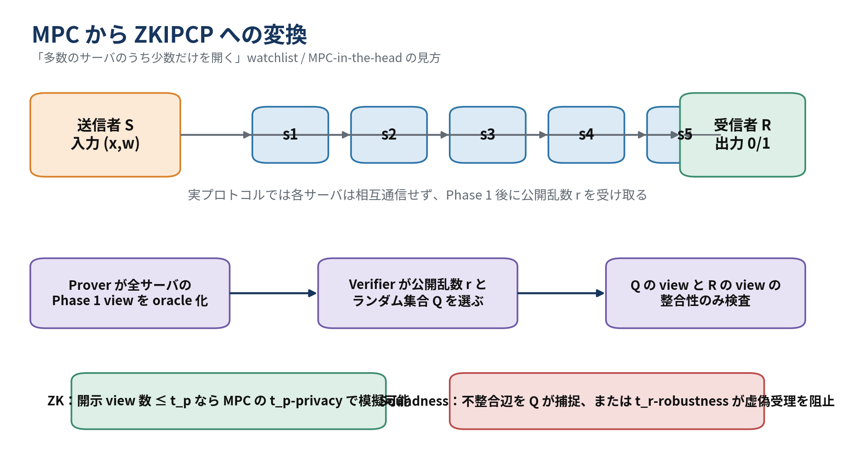
図2 送信者・サーバ・受信者からなる制限MPCをhead内で実行し、ランダムに選んだサーバviewを開く一般変換。

1.3 「succinct」の語に関する注意
原論文はzk-SNARKという語を用いるが、今日の実装文脈では「証明長と検証時間の双方がpolylogarithmic」をSNARKの典型像と考えることが多い。Ligeroの証明長は $\tilde{O}\left(\sqrt{s}\right)$、検証時間は一般に $O\left(s\right)$ である。したがって、本書では次を使い分ける。
- sublinear argument：証明・通信がwitnessまたは回路サイズより漸近的に小さい。
- polylog succinct argument：証明長がpolylogarithmic。
- doubly succinct/scalable verifier：検証時間もpolylogarithmic。
Ligeroの価値は「極小証明」ではなく、setupなし、対称鍵中心、単純、回路構造に依存しにくい、平方根通信という設計点にある。

2 符号理論と多項式表現

2.1 Reed–Solomon符号
有限体 $F$、相異なる評価点
$$η=\left(η_{1},…,η_{n}\right)∈F^{n}$$
を固定する。$\left[n,k,d\right]$ Reed–Solomon符号は
$${RS}_{F,n,k,η}=\{\left(p\left(η_{1}\right),…,p\left(η_{n}\right)\right):degp<k\}$$
であり、最小距離は $d=n−k+1$ である。異なる二つの次数 $<k$ 多項式は高々 $k−1$ 点でしか一致しないため、対応する符号語は少なくとも $n−k+1$ 座標で異なる。
Ligeroは、message座標とcodeword座標を分ける。message評価点
$$ζ=\left(ζ_{1},…,ζ_{ℓ}\right)$$
を選び、符号語 $u=\left(p\left(η_{1}\right),…,p\left(η_{n}\right)\right)$ の復号messageを
$${Decode}_{ζ}\left(u\right)=\left(p\left(ζ_{1}\right),…,p\left(ζ_{ℓ}\right)\right)$$
と定める。$ℓ<k$ なら、同じmessageに復号される符号語は多数存在する。この非一意性が零知識化に使われる。

2.2 interleaved code
$m$ 本の符号語を行に並べた行列
$$U=\left[\begin{matrix}U_{1} \\ ⋮ \\ U_{m}\end{matrix}\right]∈F^{m×n}, U_{i}∈L$$
を $L^{m}$ の符号語とみなす。alphabetは列ベクトル $F^{m}$ であり、Hamming距離は列単位で数える。すなわち、一列に一つでも誤りがあればその列全体を誤りと数える。この定義は、検証者が列をまとめてMerkle openする実装と一致する。
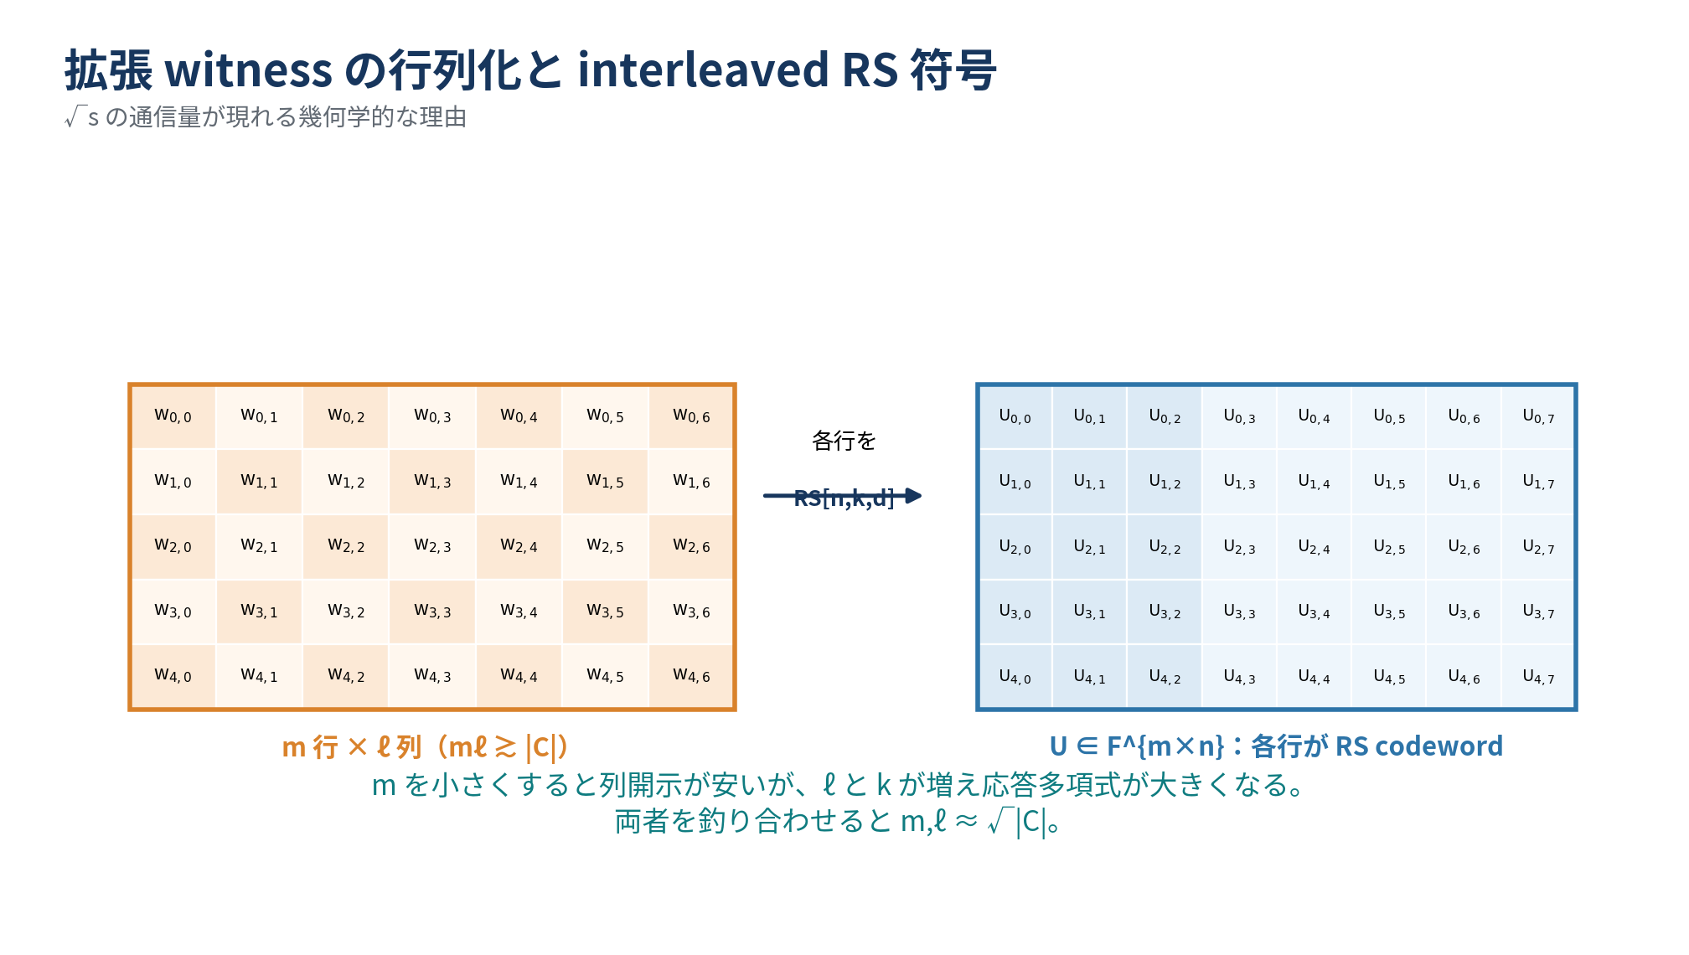
図3 $w∈F^{mℓ}$ を $m×ℓ$ に配置し、各行を長さ $n$ のRS符号語へ延長する。

2.3 距離・近傍・一意復号半径
ベクトル $v∈F^{n}$ と符号 $L$ の距離を
$$d\left(v,L\right)=\min_{c∈L}\left|\{j:v_{j}≠c_{j}\}\right|$$
とする。$e<d/2$ なら、$e$ 以内の符号語は一意である。Ligeroのsoundness解析は、「oracle行列が $L^{m}$ から $e$ より遠い場合」と「$e$ 以内に近い場合」に分ける。
この分割は本質的である。遠い場合はinterleaved testで弾く。近い場合は、最寄りの正しい符号語行列が復号するmessageに対して、線形・二次制約が偽であることを検出する。

2.4 ランダム線形結合の圧縮原理
$U$ の行に不正があるとする。ランダム $r∈F^{m}$ に対する
$$w=r^{⊤}U=\sum_{i=1}^{m}{r_{i}}U_{i}$$
が偶然「正しい符号語に近い」確率は小さい。直観的には、ある不正方向 $v^{*}$ に沿うaffine line $x+αv^{*}$ 上で、符号の近傍球に入る $α$ は少数しかない。これがLemma 4.2、4.5、4.6の幾何学的内容である。

3 IPCP、IOP、Merkle、Fiat–Shamir

3.1 IPCPの構文
IPCPでは、証明者が最初に長いoracle $π$ を固定し、その後、検証者と短いpublic-coin対話を行う。最後に検証者は $π$ の少数位置を照会する。効率指標は次である。
- oracle length：情報理論的証明全体の長さ
- query complexity：読まれるoracle symbol数
- interaction communication：oracle以外の対話量
- round complexity
- prover/verifier time
LigeroのZKIPCPは、oracle長自体は線形だが、実用argumentではMerkle rootだけを送って必要列のみopenするため、実通信量が平方根になる。

3.2 Merkle commitmentによるoracleの実現
oracleの各列をleafとしてMerkle木へcommitする。検証者が列 $j$ を照会すると、証明者は列値とauthentication pathを返す。衝突困難性により、一度送ったrootに対して相矛盾する値を開くことは困難である。
列単位でcommitする理由は、interleaved codeのalphabetが列 $U\left[j\right]∈F^{m}$ だからである。一つのpathで、その列に含まれるwitness、線形像、blinding rowをまとめて認証できる。

3.3 Fiat–ShamirとBCS型変換
public-coin IOP/IPCPの各verifier messageを、そこまでのtranscriptのハッシュ
$$r_{i}=H\left(domainsep∥{transcript}_{<i}\right)$$
から導出する。oracle messageはMerkle rootで置き換え、query位置もハッシュから導出する。これにより一つのproof messageになる。
ただし、単純な「challengeをハッシュで置換すればよい」という説明だけでは不十分である。原論文はBCS16の解析を用い、state-restoration soundnessとrandom-oracle query collisionを考慮する。古典ROMでは、悪意あるproverのRO query数を $q_{H}$、ハッシュ出力長を $κ$ とすると、変換に伴う追加損失は概ね $O\left(q_{H}^{2}2^{−κ}\right)$ 型である。
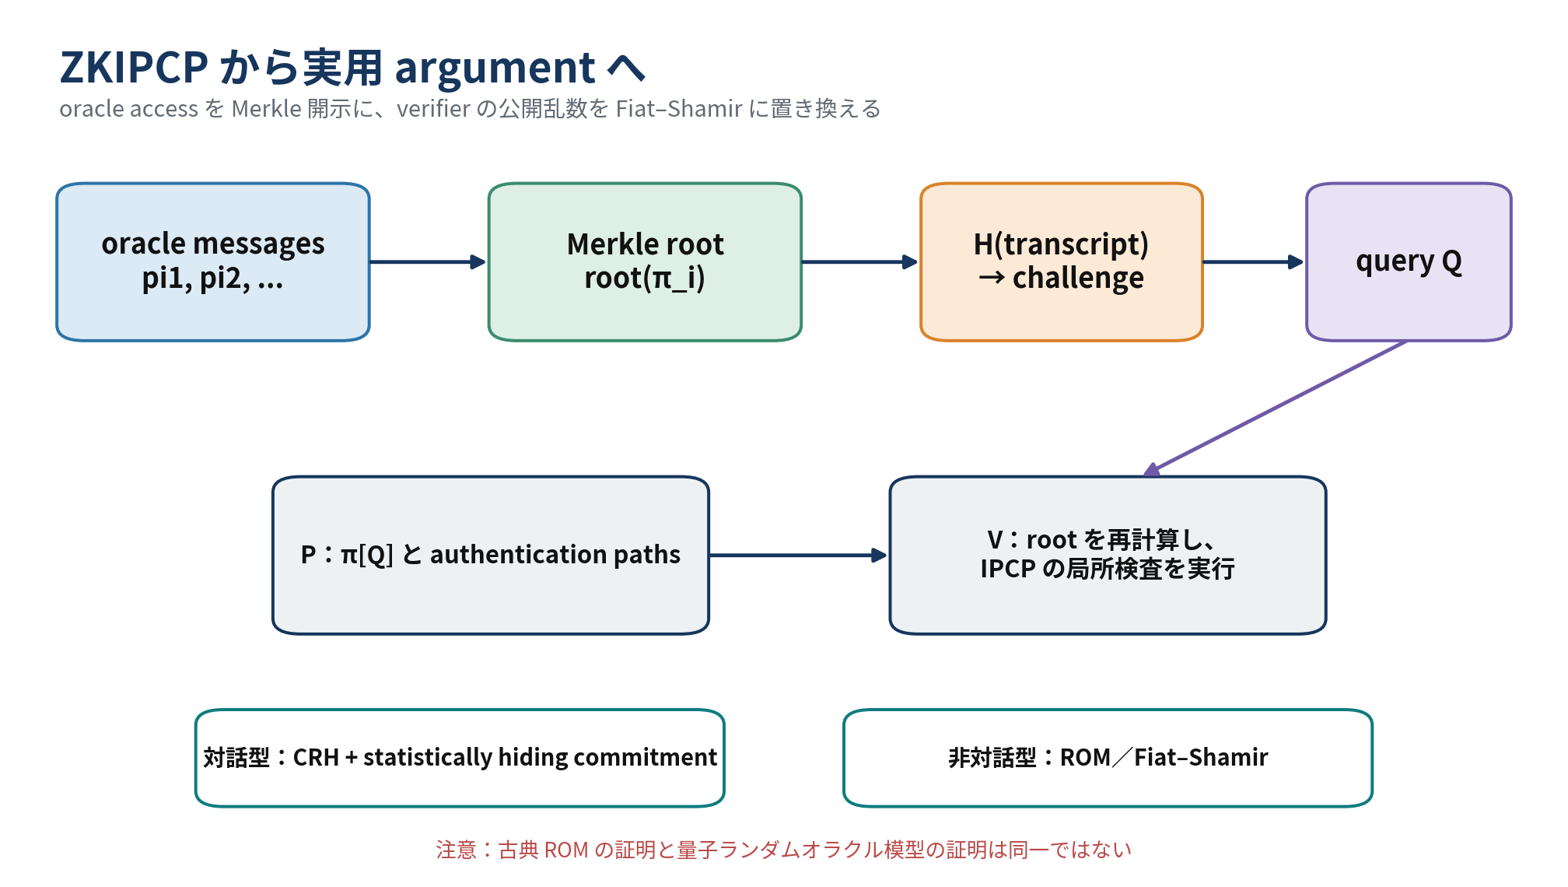
図4 oracleをMerkle rootへ圧縮し、transcript hashでpublic coinとqueryを生成する。

3.4 量子安全性についての厳密な言い方
Ligeroの代数層は情報理論的であり、実用層はハッシュに依存する。したがって、離散対数・pairingに基づく方式よりも量子計算に対して有望である。しかし次を区別する必要がある。
- ハッシュの量子攻撃コスト：Grover探索によりpreimage securityは指数が半減し、collision searchにも量子加速がある。出力長を安全性目標に合わせて設定する必要がある。
- Fiat–Shamirの証明モデル：古典ROMでの変換定理とQROMでの証明は同一ではない。
- 実装hashの構造：理想random oracleと具体hashの間には仮定がある。
したがって、本書では「ハッシュベースでplausibly post-quantum」と表現する。

Part II 原論文の注釈付き網羅訳

4 Abstract・Introduction・Our Results

4.1 Abstractの注釈付き翻訳
本論文は、NPに対する単純なzero-knowledge argument protocolを設計・実装する。その通信量は、witnessを検証する回路サイズの平方根に比例する。対話版は任意の衝突困難ハッシュ関数に基づける。また、ランダムオラクルモデルで非対話化でき、trusted setupもpublic-key cryptographyも不要な、具体的に効率のよいzk-SNARKを得る。
プロトコルは、IshaiらのMPC-to-ZK変換を最適化し、Damgård–IshaiのMPC protocolの変種へ適用して得られる。別の見方をすれば、これは interleaved Reed–Solomon code に基づく単純なzero-knowledge interactive PCPである。
2022年版はCCS 2017版の拡張であり、より鋭いsoundness解析、改善された実装、完全な形式的証明を含む。検証回路が大きい場合、Ligero proverは後続方式と比較しても競争力があり、同一回路で複数instanceを証明するamortized settingでは長所が増す。
具体例として、soundness error $2^{−40}$ でSHA-256 preimageを証明する通信量は約35 KBである。通信量は回路トポロジーではなくgate数に主として依存し、同じ安全性では約300万gate以上で回路サイズを下回る。改善された解析により、小規模から中規模の回路では、後続のpost-quantum ZK-SNARKよりproof lengthとprover timeが良好となる領域がある。

注釈
- 「任意のCRH」はblack-box利用を指し、hash内部を算術回路として証明する必要がない。
- 「zk-SNARK」は当時の用語法であり、proofがsublinearという意味が強い。Ligeroのproofはpolylogarithmicではない。
- 35 KBは2017/2022論文の特定parameterと実装に基づく歴史的値であり、128-bit安全性や別fieldでは増える。

4.2 Introductionの翻訳と背景
外部委託計算では、計算者が不正な結果を報告する誘因を持ち得る。Ligeroは、この計算完全性を、検証回路サイズの平方根に比例する通信量で保証する。得られるのは単なるargumentではなく、zero-knowledge argument of knowledgeであり、verifier messageはpublic coinのみである。したがってFiat–Shamirで非対話化できる。
論文は既存研究を三群に整理する。
- doubly efficient IP：GKRに始まり、低深度計算に対して小通信・高速検証を達成する。
- PCP/IPCP/IOP：公開鍵暗号やtrusted setupを避け、post-quantum候補となるが、当時は具体効率が課題だった。
- linear PCP + homomorphic PKC：短いproofを実現する一方、proverの群演算負担とstructured CRSを要する。
Ligeroの目標は、setup、複雑なPCP machinery、高価な公開鍵演算なしに、単純・具体効率的・sublinear communicationのpublic-coin ZK argumentを得ることである。

4.3 Our Resultsの翻訳
主結果は次の特徴を同時に満たす。
- 通信量は検証回路サイズのほぼ平方根。
- 自己完結的に記述・解析できるほど単純。
- 対称鍵primitive、具体的にはCRHをblack-box利用するだけ。
- public coinであり、ROMではFiat–Shamirにより公開検証可能な非対話proofとなる。
- 非対話版を含めtrusted setup不要。
- 実装により具体効率を示す。
- 同一回路の複数instanceでは、amortized communicationとverificationを改善できる。
構成上の出発点はIKOS変換である。ただし、任意のhonest-majority MPCをそのまま使うのではなく、送信者 $S$、多数のserver $s_{1},…,s_{n}$、受信者 $R$ からなる制限networkを使う。server間通信を除き、最初のinput配布と最後のoutput送信だけにする。Damgård–Ishai系MPCの総通信量はparty数にほぼ依存せず回路サイズに比例するため、party数を平方根に設定すると、一partyのviewも平方根サイズになる。

Informal Theorem 1.1
衝突困難ハッシュが存在すると仮定する。すると回路 $C$ の充足可能性を証明するpublic-coin zero-knowledge argumentが存在し、その通信量は
$$\tilde{O}\left(\sqrt{\left|C\right|}\right)$$
である。

具体効率の主張
算術回路に対する通信量は、field size、安全性parameter、回路サイズを含む式で与えられ、大fieldでは概ね
$$O​\left(\left|F\right|\sqrt{\left|C\right|κ}\right)\text{ bits}$$
型、小fieldでは反復回数が増える。30-bit prime上では、40-bit soundnessで約260万gate、128-bitで約2000万gateを超えると、通信量が回路自体より小さくなると報告される。
同一回路の $N$ instanceでは、$N=Ω\left(κ^{2}\right)$ 程度から一instance当たり通信量が回路サイズを下回り、総検証時間は
$$O\left(slogs+NlogN\right)$$
field operationsへamortizeできる。

4.4 後続研究に関する2022年版の追記
2022年版はAurora、GKR系transparent argument、LigeroとAuroraのhybrid、MPC-in-the-head signature、Brakedown/Shockwave系linear-time IOPなどを概観する。ここで重要なのは、Ligeroの設計点が後続方式に置き換えられたのではなく、proof size、prover overhead、verifier time、field flexibilityのtrade-off空間の一端として残っていることである。

5 Preliminariesの注釈付き翻訳

5.1 記法
security parameterを $κ$ とする。NP関係 $R$ に対して
$$R_{x}=\{w:\left(x,w\right)∈R\}, L_{R}=\{x:∃w \left(x,w\right)∈R\}.$$
関数はBoolean回路または算術回路で表す。回路サイズ $\left|C\right|$ は、NOTを除くgateとinput gateの総数とする。

5.2 Collision-resistant hashingとMerkle tree
深さ $d$ の二分Merkle木は $ℓ=2^{d}$ 個のmessageを一つのroot $h$ へcommitする。leaf $m_{i}$ を開くには、rootまでのpath上のsibling hashを示せばよく、開示量は $O\left(d\right)=O\left(logℓ\right)$ である。
bindingはhashのcollision resistanceへ帰着する。ROMではhashをrandom oracleに置き換え、collision発見の困難性からstatistical bindingを議論する。

Ligeroでの役割
- leafは単一field elementではなく、同一列に属する複数field elementをまとめたsymbolにできる。
- proof sizeの一部は、開く列数 $t$ とtree depth $logn$ の積である。
- 同じ列を三つのsubtestで共有するため、認証pathを共有できる。

5.3 Interactive argumentとzero knowledge
原論文は、PPT prover/verifierに対する計算量的soundnessと、auxiliary inputを許すcomputational ZKを定義する。直接構成のZKIPCPはhonest-verifier perfect ZKであり、その後のcommitment/Fiat–Shamir変換で一般のargumentへ移す。

5.4 IOPとIPCP
IOPの各roundでは、verifierが一様なpublic messageを送り、proverがoracle message $π_{i}$ を返す。全round後にverifierが各oracleの少数位置をqueryする。
IPCPは、最初のroundにだけ長いproof oracleを送る特殊なIOPである。その後のprover messageは短い通常messageでよい。LigeroはこのIPCP構造を使うため、oracle全体は一度だけcommitされる。

5.5 Zero-knowledge IPCP
honest verifierのviewを、witnessなしで完全に同一分布として生成するexpected polynomial-time simulatorが存在することを要求する。Ligeroのsimulatorはrewindingを使わず、verifier randomness、query set、開示値、応答多項式を直接組み立てる。

6 From MPC to ZKIPCP

6.1 制限MPC model
参加者は次の通りである。
- sender client $S$：public statement $x$ とwitness $w$ を持つ。
- $n$ servers $s_{1},…,s_{n}$：senderからshare/viewを受け、local computationを行う。
- receiver client $R$：最終outputを受け取る。
networkは意図的に制限される。
- Phase 1の冒頭で $S$ から各serverへ一回だけmessageを送る。
- server間通信はない。
- Phase 1後、全serverへpublic random string $r$ がbroadcastされる。
- Phase 2の最後に各serverが $R$ へ一回だけmessageを送る。
この形にすると、各server viewがほぼ独立なoracle symbolとなり、ランダムに一部を開くMPC-in-the-head検査へ直接変換できる。

6.2 必要な安全性概念

$t_{p}$-privacy
受信者と高々 $t_{p}$ serverがpassiveにcorruptされても、そのjoint viewは入力・出力からsimulatorが完全に再現できる。ZKはこのprivacyへ帰着する。

statistical $t_{r}$-robustness
senderと高々 $t_{r}$ serverがactiveかつadaptively corruptされても、真のwitnessが存在しないときreceiverが1を出す確率はnegligibleである。soundnessはこのrobustnessへ帰着する。

consistent views
二つのview間で、片方のoutgoing messageと他方のincoming messageが一致すること。view consistency graphで不一致edgeを数える。

6.3 一般変換プロトコル $Π_{ZKIPCP}$

Oracle生成
proverはMPCをhead内で実行し、Phase 1終了時点の各server view
$$\left(V_{1},…,V_{n}\right)$$
をoracleの $n$ symbolsとして固定する。

対話
- verifierはpublic random challenge $r$ を送る。
- proverはreceiver $R$ のviewを送る。
- verifierはreceiver outputがabortせず1であることを確認し、$\left[n\right]$ から $t_{p}$ 個のserver indexをランダムに選ぶ。
- oracleから選択serverのviewを読む。
- receiver viewと各server viewが不整合ならrejectし、そうでなければacceptする。

Theorem 3.5
基礎MPCがstatistical $t_{r}$-robustnessとperfect $t_{p}$-privacyを持つとき、上記はZKIPCPとなり、soundness errorは
$${\left(1−\frac{t_{r}}{n}\right)}^{t_{p}}+δ\left(κ\right)$$
以下である。$δ$ はMPC robustness errorである。

6.4 soundness proof：inconsistency graph
証明の要点はserverとreceiverをvertexとするgraph $G$ である。不整合なview pairにedgeを張る。

Case 1：不整合edgeが $t_{r}$ より多い
receiver viewは常に検証者へ見えているため、不整合に関与するserverを一つでも開けばrejectする。$t_{p}$ 回の抽出がすべて不整合serverを外す確率は高々
$${\left(1−\frac{t_{r}}{n}\right)}^{t_{p}}.$$

Case 2：不整合edgeが $t_{r}$ 以下
cheating proverを用いて、MPCに対するactive adversaryを構成する。adversaryはsenderをcorruptし、proverがoracleに固定したserver inputを外部MPCへ注入する。receiver viewと食い違うserverだけを最後にadaptively corruptし、そのmessageを置換する。不整合server数は $t_{r}$ 以下なので、MPC robustnessによりfalse statementでreceiverが1を出す確率は $δ\left(κ\right)$ 以下である。
この二caseをunion boundして定理を得る。

6.5 zero knowledge proof
verifierが見るのはreceiver viewと $t_{p}$ server viewだけである。基礎MPCの $t_{p}$-privacy simulatorに、receiverおよび選択serverをcorruptさせれば、witnessなしで同一分布のviewを生成できる。

6.6 通信量の最適化
一server viewの最大長を $v_{size}$、receiver viewを $v_{R}$ とするとprover communicationは
$$t_{p}v_{size}+v_{R}.$$
基礎MPCの設計により
$$v_{size}v_{R}=O\left(\left|C\right|\right)$$
となるようparameterを選べる。二項を同程度にすると平方根が得られる。直接ZKIPCP構成は、この抽象的なMPC viewをRS符号語行列として具体化したものである。

7 A Direct ZKIPCP Construction

7.1 高水準の構成
回路のinputと各gate outputを並べたextended witnessを
$$w∈F^{mℓ}, mℓ>n_{i}+s$$
として、$m×ℓ$ 行列へ配置する。各行をmessageとし、RS符号 $L={RS}_{F,n,k,η}$ で長さ $n$ へ符号化する。得られる $m×n$ 行列がoracleである。
検証はbottom-upに三層へ分かれる。
- 各行が同じRS符号に属するか。
- 復号messageが配線・複製・加算という線形制約を満たすか。
- 復号messageが乗算という二次制約を満たすか。
三testは同じ $t$ 列を開き、authentication costを共有する。

7.2 Test-Interleaved

Protocol
oracleを $U∈F^{m×n}$ とする。
- $V$ は $r←F^{m}$ を送る。
- $P$ は $w=r^{⊤}U∈F^{n}$ を返す。
- $V$ は一様なquery set $Q⊂\left[n\right]$, $\left|Q\right|=t$ を選び、$U\left[j\right]$ を読む。
- $w∈L$ かつ全 $j∈Q$ で
$$w_{j}=\sum_{i=1}^{m}{r_{i}}U_{i,j}$$
ならacceptする。
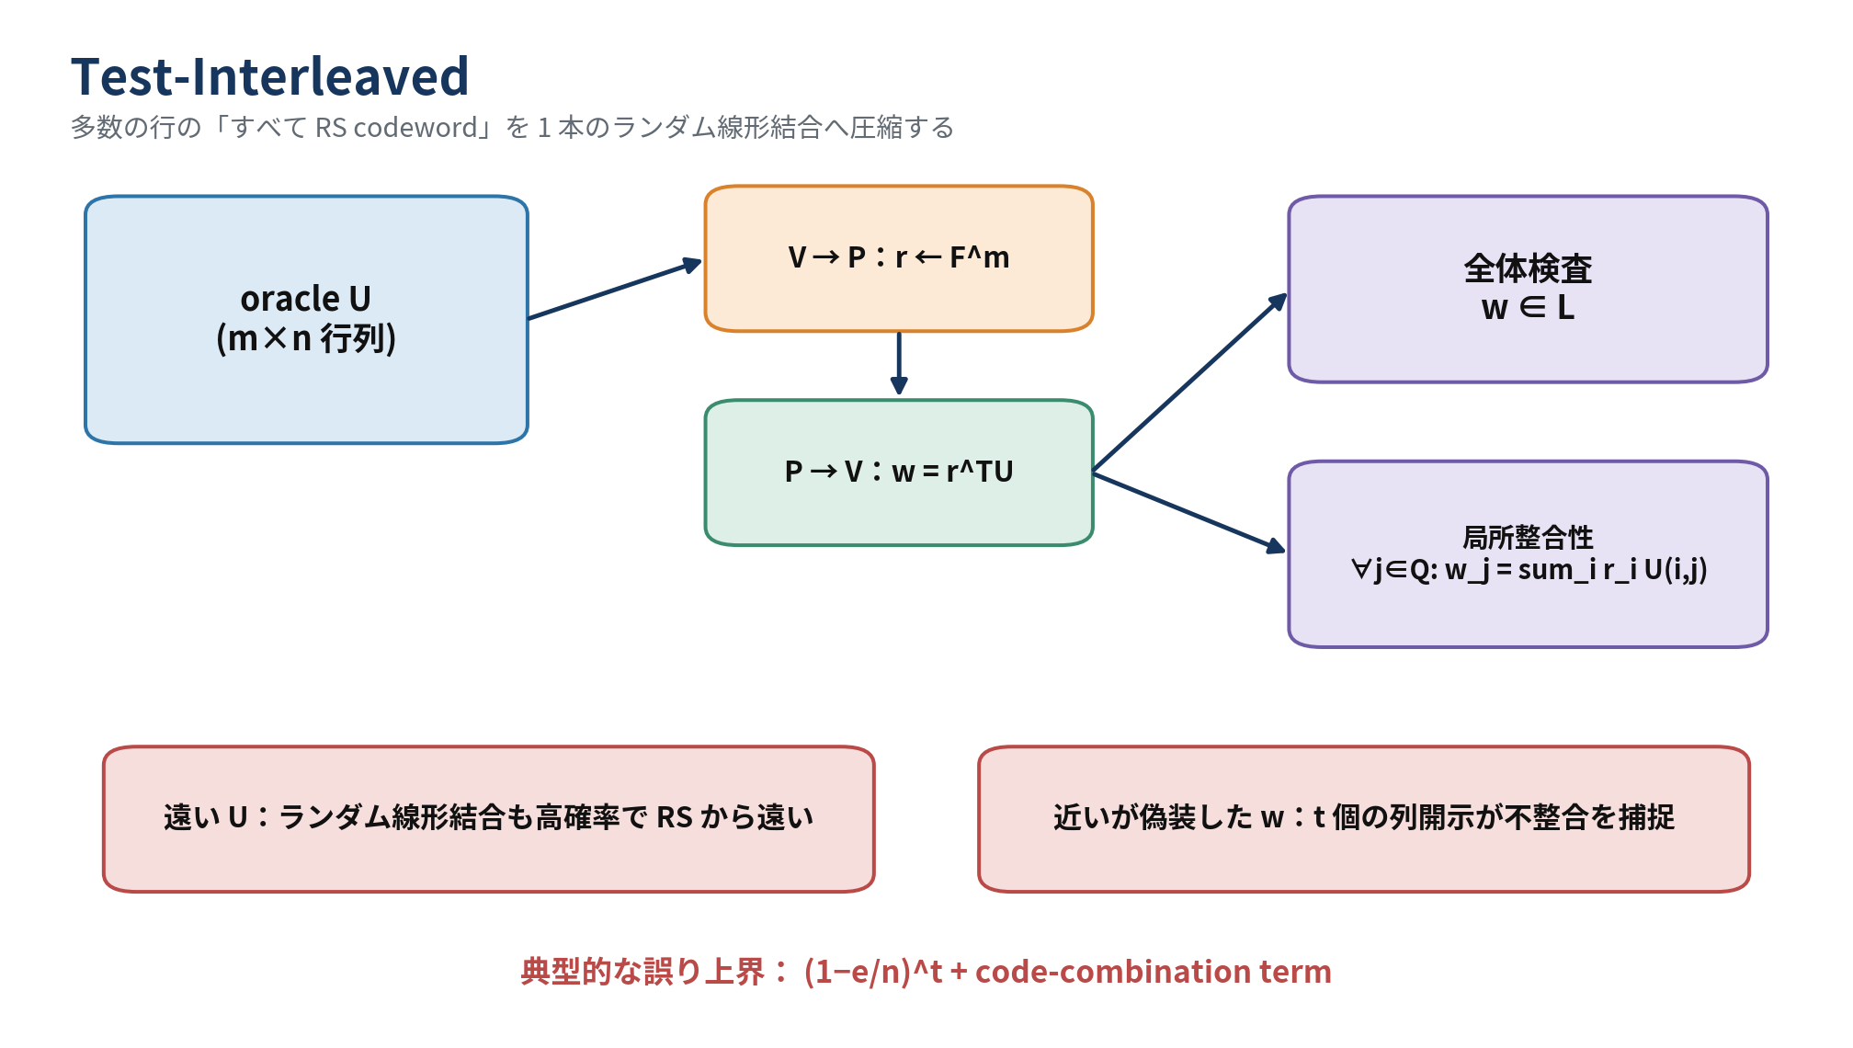
図5 多数行のRS所属を一つのランダム線形結合へ圧縮し、少数列でoracleとの整合性を確認する。

Completeness
$U∈L^{m}$ なら線形性により $r^{⊤}U∈L$ であり、全列で等式が成り立つ。

Lemma 4.2の内容
$e<d/4$ かつ $d\left(U^{*},L^{m}\right)>e$ とする。$U^{*}$ のrow spanから一様に選んだ $w^{*}$ が $L$ から $e$ 以内となる確率は
$$Pr\left[d\left(w^{*},L\right)≤e\right]≤\frac{e+1}{\left|F\right|}.$$
証明は二caseに分かれる。
- row spanに $L$ から $2e$ より遠い方向 $v^{*}$ がある。$w^{*}=x+αv^{*}$ と書くと、$e$-近傍へ入る $α$ は高々一つ。二つあれば差 $\left(α−α′\right)v^{*}$ が $2e$-近傍に入り矛盾する。
- row spanの全ベクトルが $2e$ 以内。各行の誤りsupportを合併した集合 $E$ は $e$ より大きい。$E$ の先頭 $e+1$ 座標について、誤りが相殺される係数は各座標高々一つなのでunion boundする。

Theorem 4.4
遠いoracleがacceptされる確率は
$${\left(1−\frac{e}{n}\right)}^{t}+\frac{e+1}{\left|F\right|}$$
以下である。第一項は $e$ 個以上ある不整合列をすべて外す確率、第二項はランダム線形結合が偶然近い符号語に落ちる確率である。

7.3 改善解析：$e<d/3$、さらに $e<d/2$
CCS 2017版は $e<d/4$ を用いた。2022年版ではRoth–Zémorのaffine-line補題を取り込み、RS符号について $e<d/3$ へ改善する。

Lemma 4.4（affine line）
RS符号 $L$ とaffine line
$$ℓ_{u,v}=\{u+αv:α∈F\}$$
を考える。$e<d/3$ なら、
- line上の全点が $L$ から $e$ 以内、または
- $e$ 以内の点は高々 $d$ 個
のどちらかである。
これにより
$$Pr\left[d\left(w^{*},L\right)≤e\right]≤\frac{d}{\left|F\right|}$$
となり、interleaved testのerrorは
$${\left(1−\frac{e}{n}\right)}^{t}+\frac{d}{\left|F\right|}$$
へ改善される。
後続のBCI+20解析では一意復号半径 $e<d/2$ まで拡張し、field項を $n/\left|F\right|$ とする。fieldが十分大きければ、より高rateのRS符号を使えるためproofが短くなる。

7.4 Linear constraint test

7.4.1 問題設定
$U∈L^{m}$ がmessage $x∈F^{mℓ}$ を符号化しているとする。既知のsparse matrix $A$ とvector $b$ に対して
$$Ax=b$$
を検査したい。全制約を直接読む代わりに、ランダム $r∈F^{mℓ}$ で
$$r^{⊤}Ax=r^{⊤}b$$
を検査する。$Ax≠b$ なら、これは確率 $1/\left|F\right|$ でしか成立しない。

7.4.2 多項式化
$r^{⊤}A$ を $m$ block、各block $ℓ$ 個へ分ける。block $i$ の係数を、$ζ_{1},…,ζ_{ℓ}$ 上で補間する次数 $<ℓ$ 多項式 $r_{i}\left(X\right)$ とする。$U_{i}$ に対応する次数 $<k$ 多項式を $p_{i}\left(X\right)$ とすると、
$$q\left(X\right)=\sum_{i=1}^{m}{r_{i}}\left(X\right)p_{i}\left(X\right)$$
は次数 $<k+ℓ−1$ である。
$ζ_{c}$ で評価すると
$$\sum_{c=1}^{ℓ}{q}\left(ζ_{c}\right)=\left(r^{⊤}A\right)x.$$
したがって、proverは $q$ の係数を送り、verifierは
c​qζc=r⊤b
と、random query列で
qηj=i​riηjUi,j
を確認する。
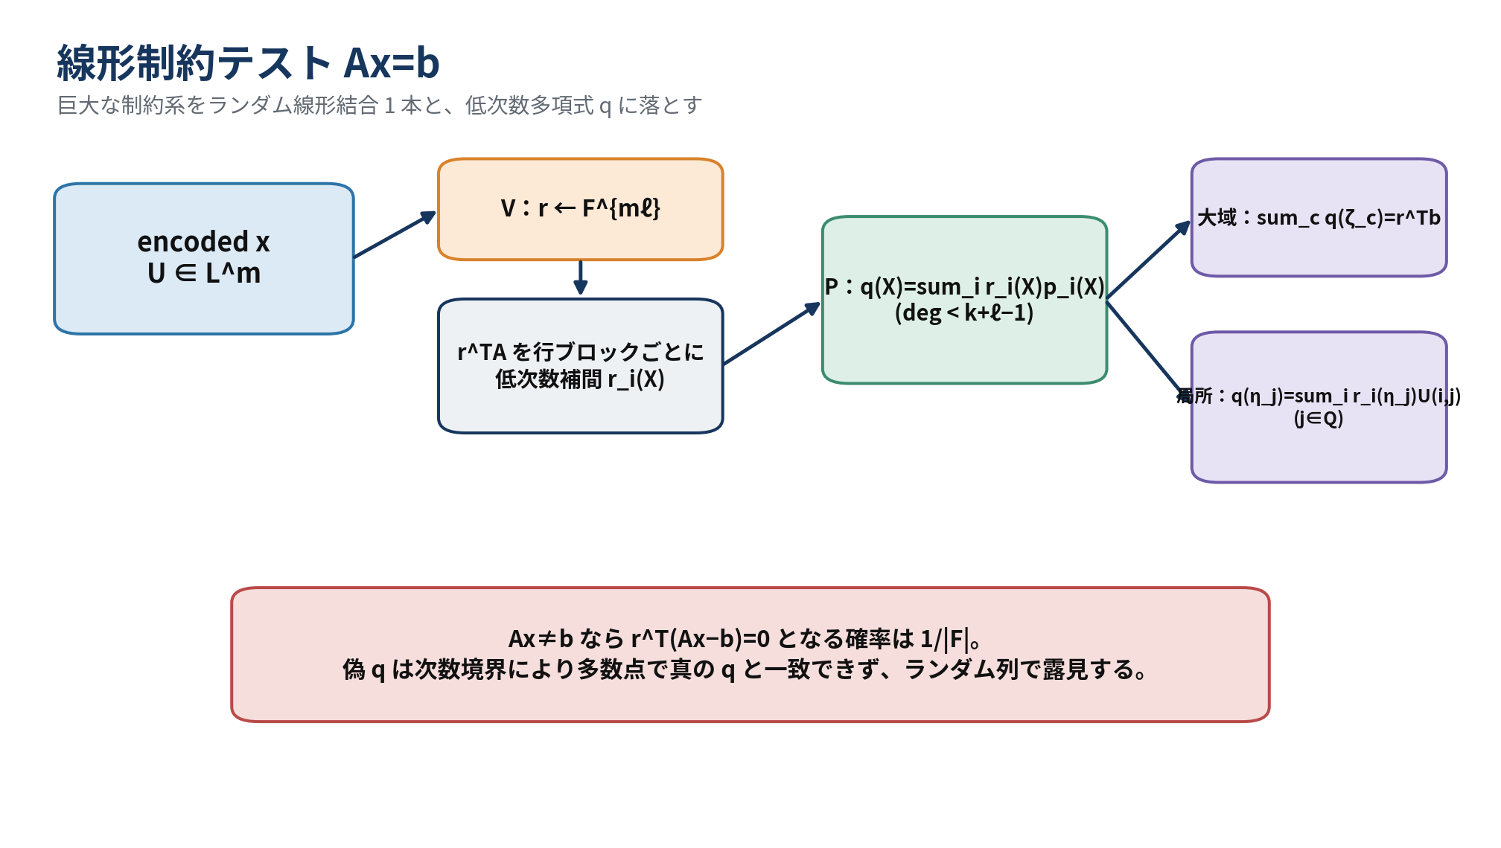
図6 多数の線形制約をランダム線形結合し、低次数多項式 $q$ のglobal sumと局所列整合性へ変換する。

7.4.3 soundness
$U^{*}$ が正しいcodeword $U$ から高々 $e$ 列ずれ、$U$ が復号する $x$ は $Ax≠b$ とする。悪意あるproverがacceptされる確率は
$$\frac{1}{\left|F\right|}+{\left(\frac{e+k+ℓ}{n}\right)}^{t}$$
以下である。
- $1/\left|F\right|$：偽の線形関係がランダム圧縮で消える確率。
- 第二項：偽の $q′$ と正しい $q$ が一致し得る高々 $k+ℓ−2$ 点と、oracleの $e$ 誤り列のunionから、全queryを選んでしまう確率。
Appendix Cのjoint analysisでは、interleaved testが誤り列を引いていないと条件付けることで $e$ を除き、
$$\frac{1}{\left|F\right|}+{\left(\frac{k+ℓ}{n}\right)}^{t}$$
へ改善する。

7.5 Quadratic constraint test

7.5.1 問題設定
三message $x,y,z∈F^{mℓ}$ が
$$x∘y+a∘z=b$$
を満たすか検査する。$a,b$ はpublicで、$∘$ は成分ごとの積である。
各row $i$ の多項式を $p_{i}^{x},p_{i}^{y},p_{i}^{z}$、public vectorの符号多項式を $p_{i}^{a},p_{i}^{b}$ とすると
$$p_{i}\left(X\right)=p_{i}^{x}\left(X\right)p_{i}^{y}\left(X\right)+p_{i}^{a}\left(X\right)p_{i}^{z}\left(X\right)−p_{i}^{b}\left(X\right)$$
は次数 $<2k−1$ である。ランダム $r∈F^{m}$ により
$$p_{0}\left(X\right)=\sum_{i=1}^{m}{r_{i}}p_{i}\left(X\right)$$
を作る。制約が真なら、全message point $ζ_{c}$ で $p_{0}\left(ζ_{c}\right)=0$ である。
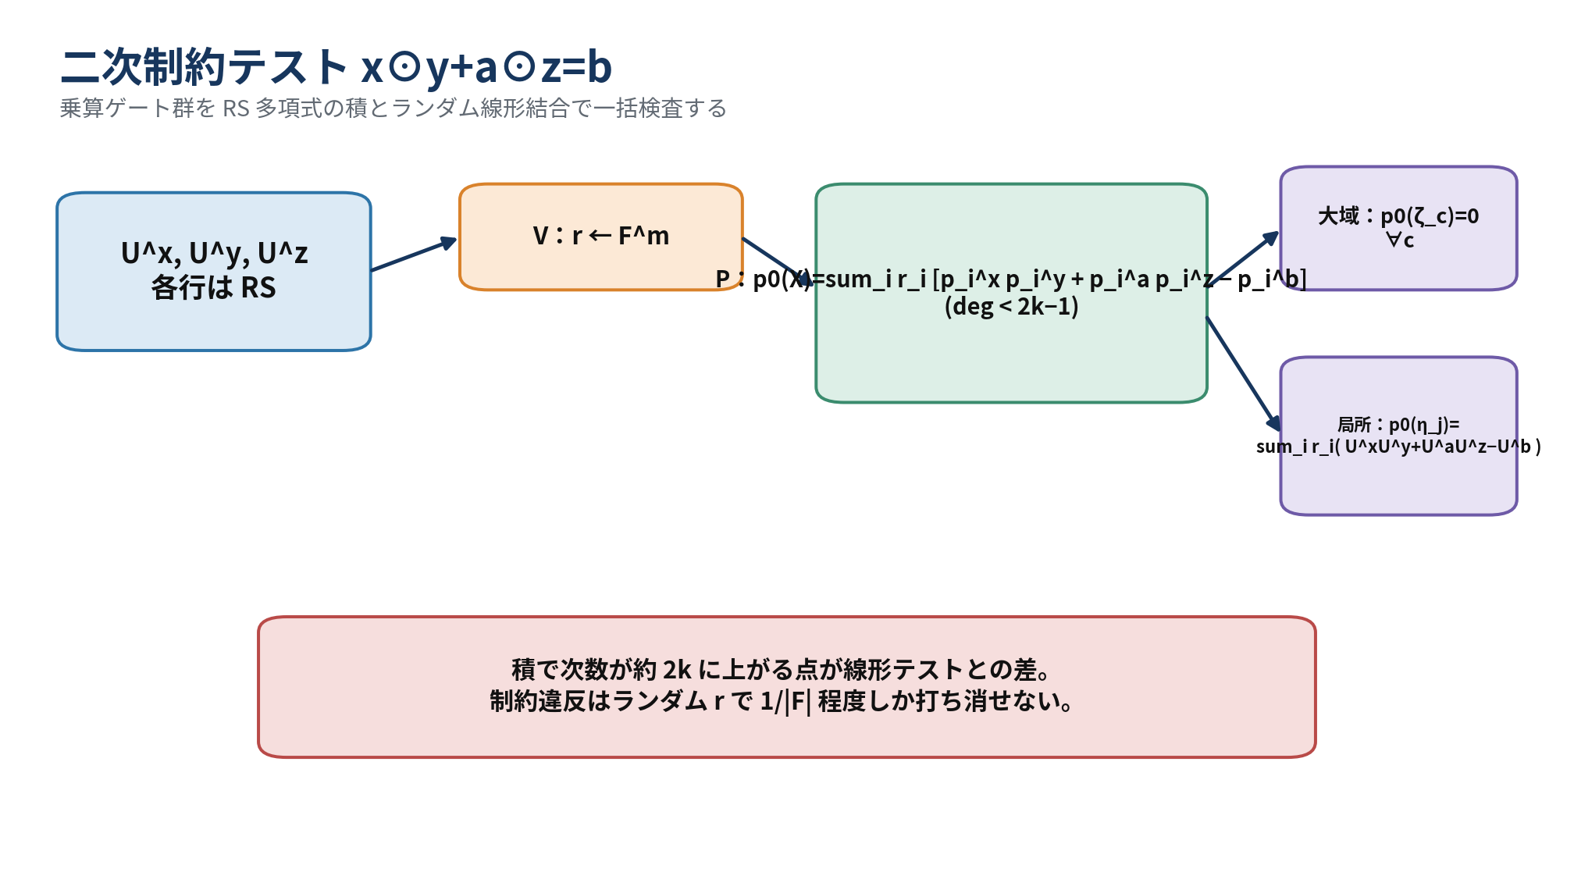
図7 Hadamard積制約を次数 $<2k−1$ の一つのランダム多項式へ圧縮する。

7.5.2 protocol
- verifierが $r←F^{m}$ を送る。
- proverが $p_{0}$ の $2k−1$ 個の係数を送る。
- verifierが同じquery set $Q$ の列を開く。
- 全 $c∈\left[ℓ\right]$ で $p_{0}\left(ζ_{c}\right)=0$、全 $j∈Q$ で
p0ηj=i​riUi,jxUi,jy+Ui,jaUi,jz−Ui,jb
を確認する。

7.5.3 soundness
近い正しいcodewordが復号する $x,y,z$ が制約を破るとき、accept確率は
$$\frac{1}{\left|F\right|}+{\left(\frac{e+2k}{n}\right)}^{t}$$
以下である。Appendix Cのjoint analysisでは
$$\frac{1}{\left|F\right|}+{\left(\frac{2k}{n}\right)}^{t}$$
へ改善される。

7.6 算術回路への合成
回路 $C:F^{n_{i}}→F$ のinput $α$ と全gate output $β_{1},…,β_{s}$ をextended witness $w$ に入れる。
各multiplication gateについて入力値・出力値を集めたvectorを $x,y,z$ とし、selection matrix $P_{x},P_{y},P_{z}$ で
$$x=P_{x}w, y=P_{y}w, z=P_{z}w$$
と書く。加算gateは $P_{add}w=0$ へまとめる。乗算は
$$x∘y−z=0$$
である。
proverは $w,x,y,z$ の符号行列 $U^{w},U^{x},U^{y},U^{z}$ を縦に連結し、次を並列実行する。
- Test-Interleaved：全行の符号所属。
- Linear-Constraints：$x=P_{x}w,y=P_{y}w,z=P_{z}w,P_{add}w=0$。
- Quadratic-Constraints：$x∘y−z=0$。

Lemma 4.12 / Theorem 4.6
false circuitに対するbasic IPCPのsoundness errorは、$e<d/3$ の解析では
$$\frac{d+2}{\left|F\right|}+{\left(1−\frac{e}{n}\right)}^{t}+2{\left(\frac{e+2k}{n}\right)}^{t}$$
で上から抑えられる。通信されるfield element数は、interleaved応答 $k$、linear応答 $k+ℓ−1$、quadratic応答 $2k−1$ の和である。oracleからは $t$ 列を読む。

7.7 Boolean回路への適用
Boolean bit $β$ をfield elementとして表し、
$$β^{2}−β=0$$
で $β∈\{0,1\}$ を強制する。
XORとANDは補助bit $d$ を使って線形化できる。
- $b_{3}=b_{1}⊕b_{2}$：
$$b_{1}+b_{2}=b_{3}+2d.$$
- $b_{3}=b_{1}∧b_{2}$：
$$b_{1}+b_{2}=d+2b_{3}.$$
すべての変数がbitである限り、これらは整数として正しい。十分大きいcharacteristicのprime fieldで検査すればよい。
32-bit加算 $a+b=c (mod 2^{32})$ もcarry bit $d$ を用いて
$$\sum_{i=0}^{31}{2^{i}}a_{i}+\sum_{i=0}^{31}{2^{i}}b_{i}=2^{32}d+\sum_{i=0}^{31}{2^{i}}c_{i}$$
と線形化できる。ただしwraparoundを避けるためcharacteristic $>2^{33}$ が必要である。

7.8 Achieving Zero-Knowledge
basic IPCPは二種類の情報を漏らす。
- $r^{⊤}U$ のようなcodewordの線形結合。
- query列の局所値。
局所値は randomized encoding で隠す。message評価点 $ζ$ で固定値を取りつつ、次数 $<k$ の残り自由係数を一様に選ぶ。$k>ℓ+t$ なら、$L$ 上の任意の $t$ 評価は一様かつmessageから独立になる。
線形結合は affine blinding で隠す。例えばinterleaved testの応答を
$$v=r^{⊤}U+u^{0}$$
とし、$u^{0}$ を適切なmessageを符号化するランダムcodewordにする。係数をランダムに掛けるのではなく固定係数1で加えることで、blindingが消える事象を避ける。
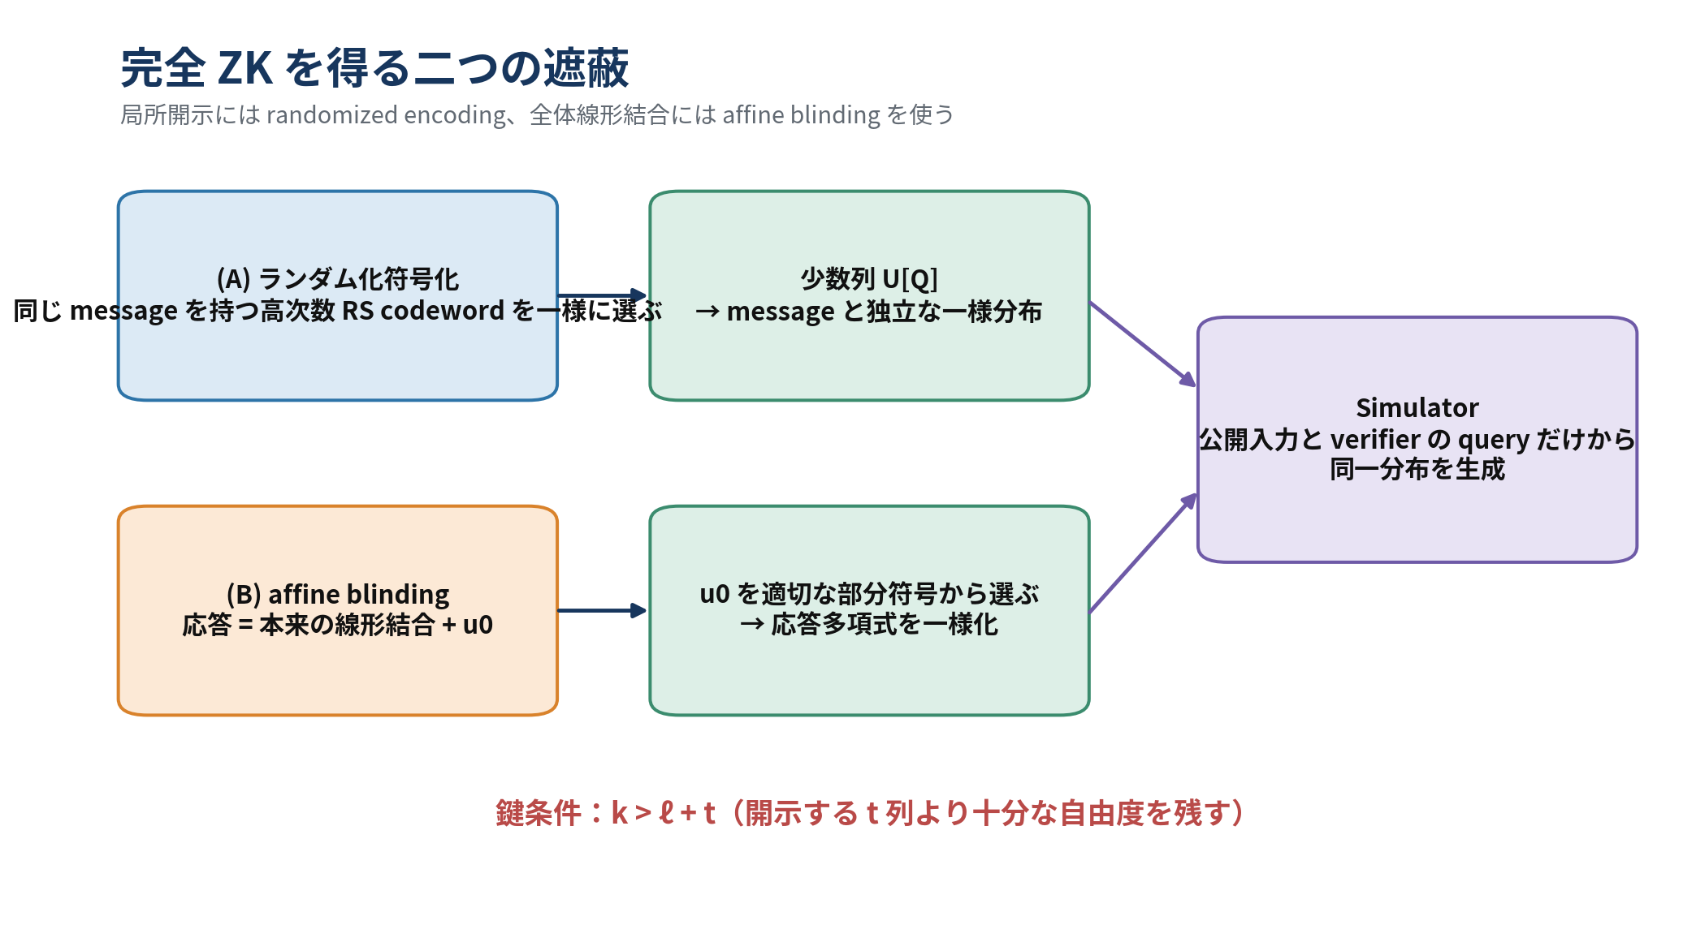
図8 randomized encodingが局所queryを隠し、affine blindingがglobal linear responseを隠す。

Linear testのblind
追加row $u^{add}$ は、message $\left(γ_{1},…,γ_{ℓ}\right)$ が
$$\sum_{c=1}^{ℓ}{γ_{c}}=0$$
を満たすよう一様に選ぶ。応答多項式へ $r_{Blind}^{add}\left(X\right)$ を加えてもglobal sumは変わらないが、個々の $q\left(ζ_{c}\right)$ は隠れる。

Quadratic testのblind
追加row $u^{0}$ はzero messageを符号化し、その対応多項式を $p_{0}$ へ加える。message点で0なので制約検査を変えず、codeword上では応答をランダム化する。

7.9 Final ZKIPCP
soundnessを小fieldでも下げるため、$σ$ 個のランダム線形結合を並列に行う。各 $h∈\left[σ\right]$ について、interleaved、linear、quadraticのchallengeとblind rowを生成する。すべて同じquery set $Q$ を使う。

Lemma 4.14
false circuitに対するaccept確率はbasic解析で
$$\frac{d+2}{{\left|F\right|}^{σ}}+{\left(1−\frac{e}{n}\right)}^{t}+2{\left(\frac{e+2k}{n}\right)}^{t}$$
以下となる。$σ$ はfield由来のSchwartz–Zippel型errorを指数的に下げ、$t$ は列miss errorを指数的に下げる。

Lemma 4.15：perfect HVZK
条件 $k>ℓ+t$ の下で、simulatorは各反復について次を一様に選べる。
- c​qhaddζc=0 を満たす次数 $<k+ℓ−1$ 多項式。
- 全 $ζ_{c}$ で0となる次数 $<2k−1$ 多項式 $p_{0,h}$。
- random vector $v_{h}∈F^{n}$。
- query列上の $U^{x},U^{y},U^{z},U^{w}$ の値。
その後、検査式が成立するようblind rowのquery値を解いて設定する。honest executionでもこれらの値は同じaffine subspace上で一様なので、分布は完全に一致する。

Theorem 4.7
$e<\left(n−k\right)/4$、$\left|F\right|≥ℓ+n$、$mℓ>n_{i}+s$、$k>ℓ+t$ の下で、final protocolはperfect completeness、上記soundness、perfect honest-verifier ZKを持つ。proverからverifierへ送るfield element数は
$$σn+σ\left(k+ℓ−1\right)+σ\left(2k−1\right),$$
verifierはoracleから $t$ 個の列symbolを読む。実用argumentでは、最初の $σn$ 長vectorもMerkle-committed oracleとして処理され、必要位置だけが開かれるため、最終通信はこの生の和より小さくなる。

8 From ZKIPCP to ZK

8.1 対話型argumentへの変換
情報理論的ZKIPCPではverifierがoracleへ直接accessする。実際のnetwork protocolでは、proverがoracle symbolへstatistically hiding commitmentを行い、そのcommitment列をMerkle treeで圧縮する。以後の対話はZKIPCPを模倣し、queryされた列だけをdecommitする。
この変換では二つのbindingが必要である。
- leaf commitmentが開示値を固定する。
- Merkle rootがleaf commitment列を固定する。
どちらもCRHをblack-box利用して構成できる。honest-verifier ZKからmalicious-verifier ZKへの強化には、ZKPCP文献の標準compilerを用いる。

8.2 非対話型argumentへの変換
各prover oracleをMerkle rootへ置換し、各verifier challengeをtranscriptに対するrandom-oracle outputから生成する。最終proofは、
- 各roundのMerkle root
- proverの短い応答多項式または係数
- queryされた列値
- authentication paths
からなる。
BCS変換により、元のIOPがZKならROM内でZKが保たれる。soundnessは元IOPの通常soundnessだけでなく、state-restoration soundnessで評価される。一般にはround数 $k\left(x\right)$、RO query上限 $T$、元soundness $ε\left(x\right)$ に対して
$$k\left(x\right)Tε\left(x\right)+O\left(T^{2}2^{−κ}\right)$$
型の上界が得られる。

8.3 round-by-round soundnessによるLigero固有の改善
Ligeroではbad transcriptの状態をroundごとに分類できる。
- 最初のalgebraic challenge後：ランダム線形結合が偶然bad oracleを隠すerror
$$ε_{1}=\frac{d+2}{{\left|F\right|}^{σ}}.$$
- query challenge後：誤り列を外す、または偽の多項式がquery点で一致するerror
$$ε_{2}={\left(1−\frac{e}{n}\right)}^{t}+2{\left(\frac{e+2k}{n}\right)}^{t}.$$
悪意あるproverが前者のprefixを $T_{1}$ 回、後者を $T_{2}$ 回ROへqueryすると、成功確率は
$$T_{1}ε_{1}+T_{2}ε_{2}+T^{2}2^{−κ}≤T\left(ε_{1}+ε_{2}\right)+T^{2}2^{−κ}$$
で抑えられる。原論文は、$κ$-bitのconcrete securityを狙う際、interactive soundnessを約 $2^{−κ}$、RO outputを約 $2κ$ bitsに設定する説明を与える。

注釈
これは古典ROMの見積りである。量子adversaryがsuperposition queryを行うQROMでは、同じ係数・損失がそのまま成立するとは限らない。実装仕様では、domain separation、transcript serialization、hash output length、challenge bias removalを明示しなければならない。

8.4 Sublinear parameterization
最終通信量を大づかみに書くと
$$\begin{matrix}Comm≈ & σ\left(k+\left(k+ℓ−1\right)+\left(2k−1\right)\right)log\left|F\right| \\ & +t\left(4m+3σ\right)log\left|F\right| \\ & +tlogn⋅h,\end{matrix}$$
である。第一行は三testの応答、第二行は開く列のfield elements、第三行はMerkle authenticationである。
改善解析に基づき $e=k$、$n=3k$ とすると $e<d/2$ であり、主要soundnessは
$$3{\left(\frac{2}{3}\right)}^{t}+\frac{n+4}{{\left|F\right|}^{σ}}$$
型になる。したがって
$$t≈\frac{κ}{\log_{2}\left(3/2\right)}, σ≈\frac{κ}{\log_{2}\left|F\right|}$$
と選ぶ。
$k$ はZK条件 $k>ℓ+t$ を満たし、FFT実装上は2の冪に丸める。$mℓ≳\left|C\right|$ なので、通信の支配項
$$ℓ+tm≃ℓ+\frac{t\left|C\right|}{ℓ}$$
を最小にする $ℓ≃\sqrt{t\left|C\right|}$ が平方根通信を与える。
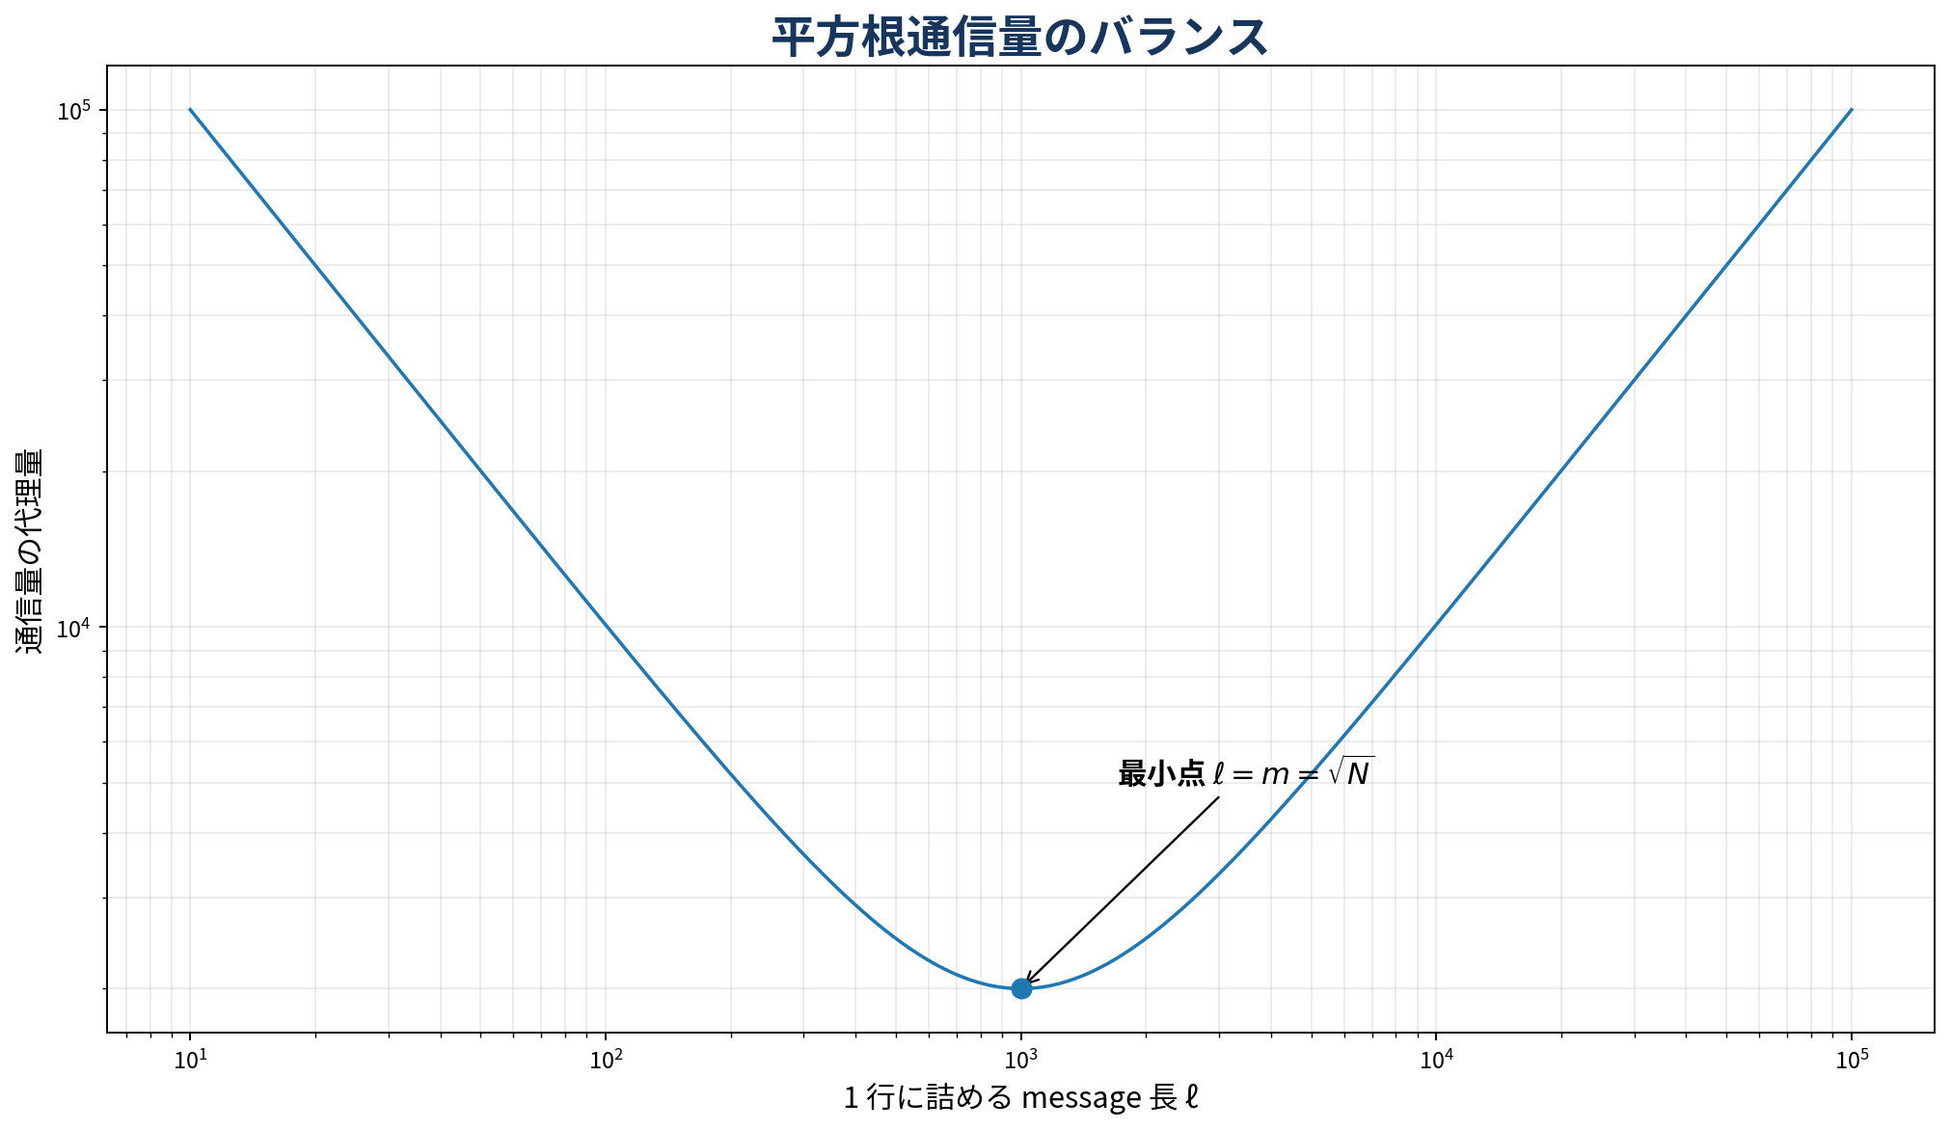
図9 row response側の $O\left(ℓ\right)$ とcolumn opening側の $O\left(ts/ℓ\right)$ の均衡点が平方根を生む。

8.5 Multi-instance amortization
同一回路 $C$ に対する $N$ 個のwitnessを証明する場合、各instanceを行方向に束ね、制約matrixや補間係数の計算を共有できる。原論文の漸近評価では、十分大きいfieldで総通信量は
$$O\left(\left(N+κ\left|C\right|\right)\left|F\right|\right)$$
型となり、$N=Ω\left(κ^{2}\right)$ で一instance当たり通信が回路サイズを下回る。検証側も同一回路に依存する計算を一度だけ行い、総計
$$O\left(\left|C\right|log\left|C\right|+NlogN\right)$$
へamortizeされる。
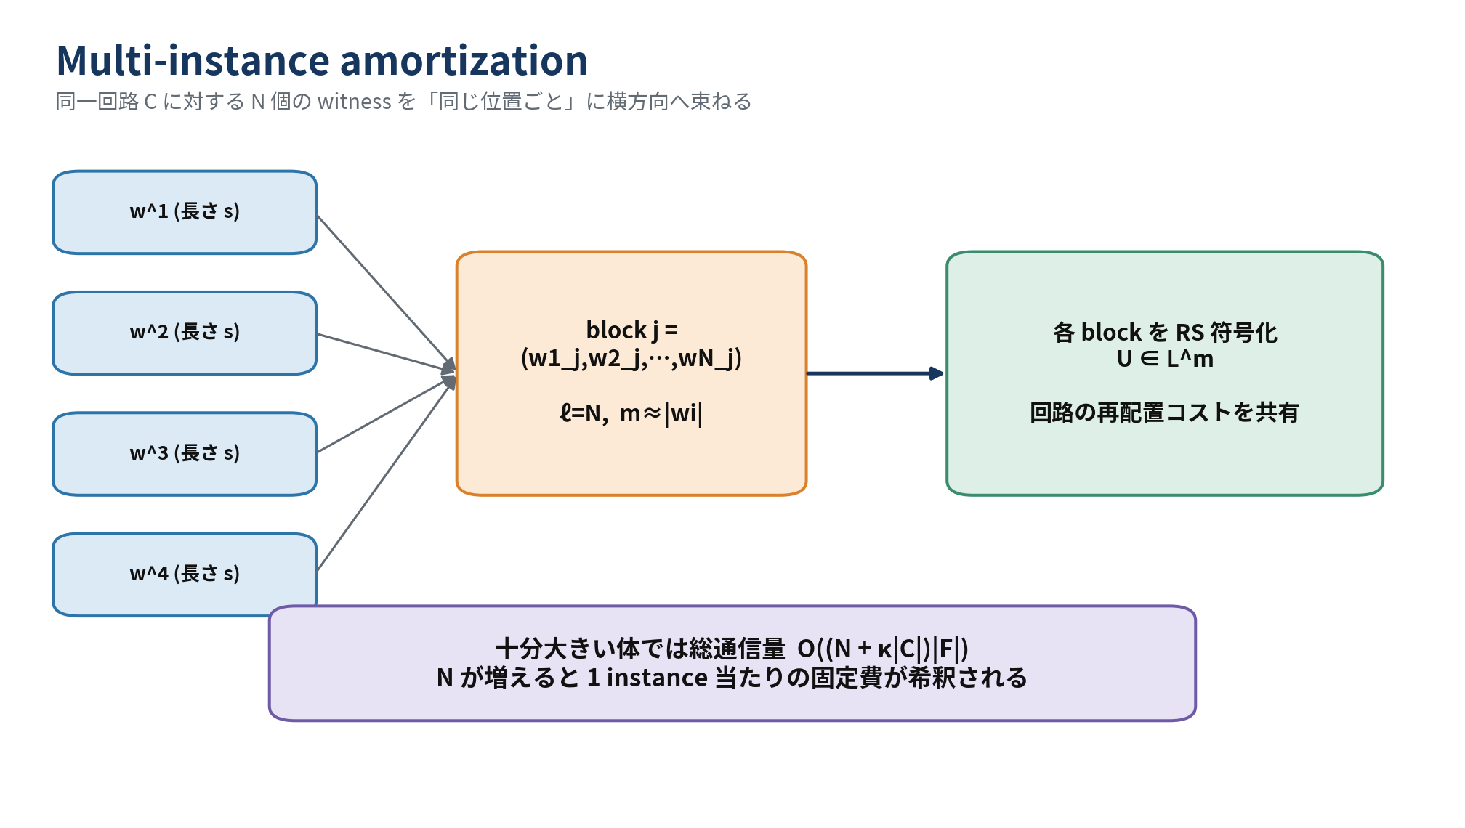
図10 回路依存前処理と符号化・challengeを共有し、instance数が増えるほど平均コストを下げる。

9 Implementation and Experimental Results

9.1 実装方針の翻訳
2022年版実装は、prime field arithmeticとFFTを中心とする。Reed–Solomon encoding、補間、評価がprover costを支配するため、NTT/FFT-friendly primeと高速多倍長演算が重要となる。論文実装はNFLlibを用い、30-bit prime field、SHA-256によるMerkle/Fiat–Shamir、Amazon EC2 c6i.32xlarge相当の多数core環境で測定する。
prover処理は回路トポロジーよりwitness length、すなわちgate数に強く依存する。これは、配線がsparse matrixとして一度構築された後、主要処理がmatrix-vector操作とRS encodingになるためである。

9.2 実装で効く最適化
- $k,n$ をFFT-friendlyな2の冪へ丸める。
- 三testで同一query columnsを共有する。
- 反復 $σ$ をextension fieldまたは並列challengeとしてまとめる。
- public vector $a,b$ のencodingを再利用する。
- sparse matrix $P_{x},P_{y},P_{z},P_{add}$ をstreaming可能な形式で持つ。
- Merkle leafに同一columnの全field elementを詰める。
- multi-coreでrow encodingとhash tree constructionを並列化する。

9.3 proof lengthの改訂比較
原論文Table 2は、128-bit設定の他方式データと改訂Ligeroのproof lengthを比較する。異なるfield、statement生成、machineを含むため厳密なapples-to-apples比較ではないが、改訂soundness解析の効果を見る資料になる。
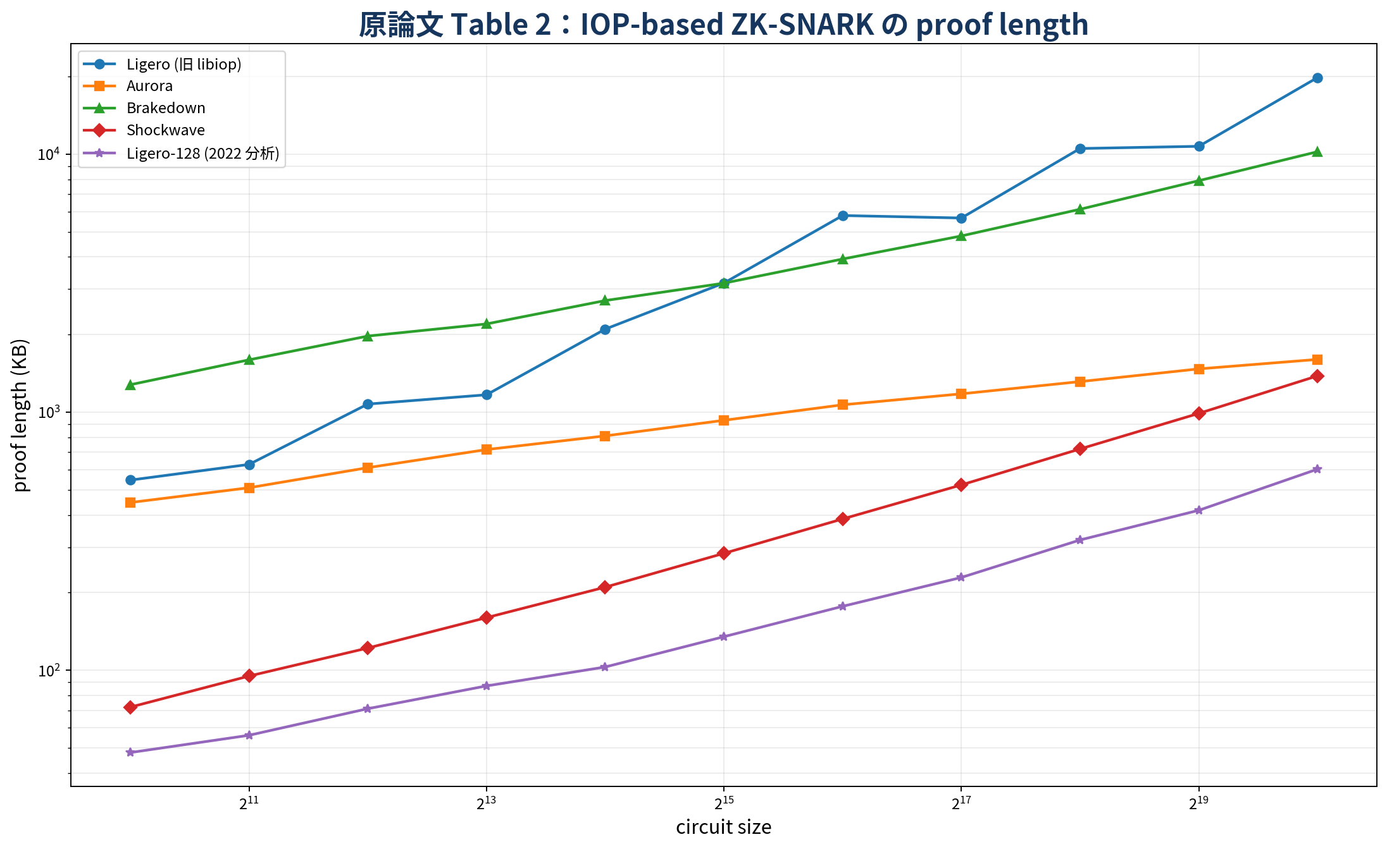
図11 原論文Table 2を再可視化。改訂Ligero-128は $2^{10}$ から $2^{20}$ gateで約48 KBから602 KBと報告される。
重要な読み方は次である。
- 旧Ligero parameterはfield/error boundが保守的で、proofが大きい。
- $e<d/2$ 解析とjoint soundnessによりcode rateとquery parameterを改善できる。
- Auroraはpolylog proofだが、当該小中規模では定数項によりLigero-128が短い領域がある。
- Shockwaveは短いproofを示すが、prover/verifier trade-offとfield条件が異なる。

9.4 prover/verifier time
原論文Table 3では、回路サイズ $2^{20}$ から $2^{23}$ に対して、Ligero-128 proverが4、5、7、11秒、verifierが3.8、4.7、6.6、10秒と報告される。比較対象のBrakedown/Shockwaveは別machineであり、結果は傾向としてのみ読むべきである。
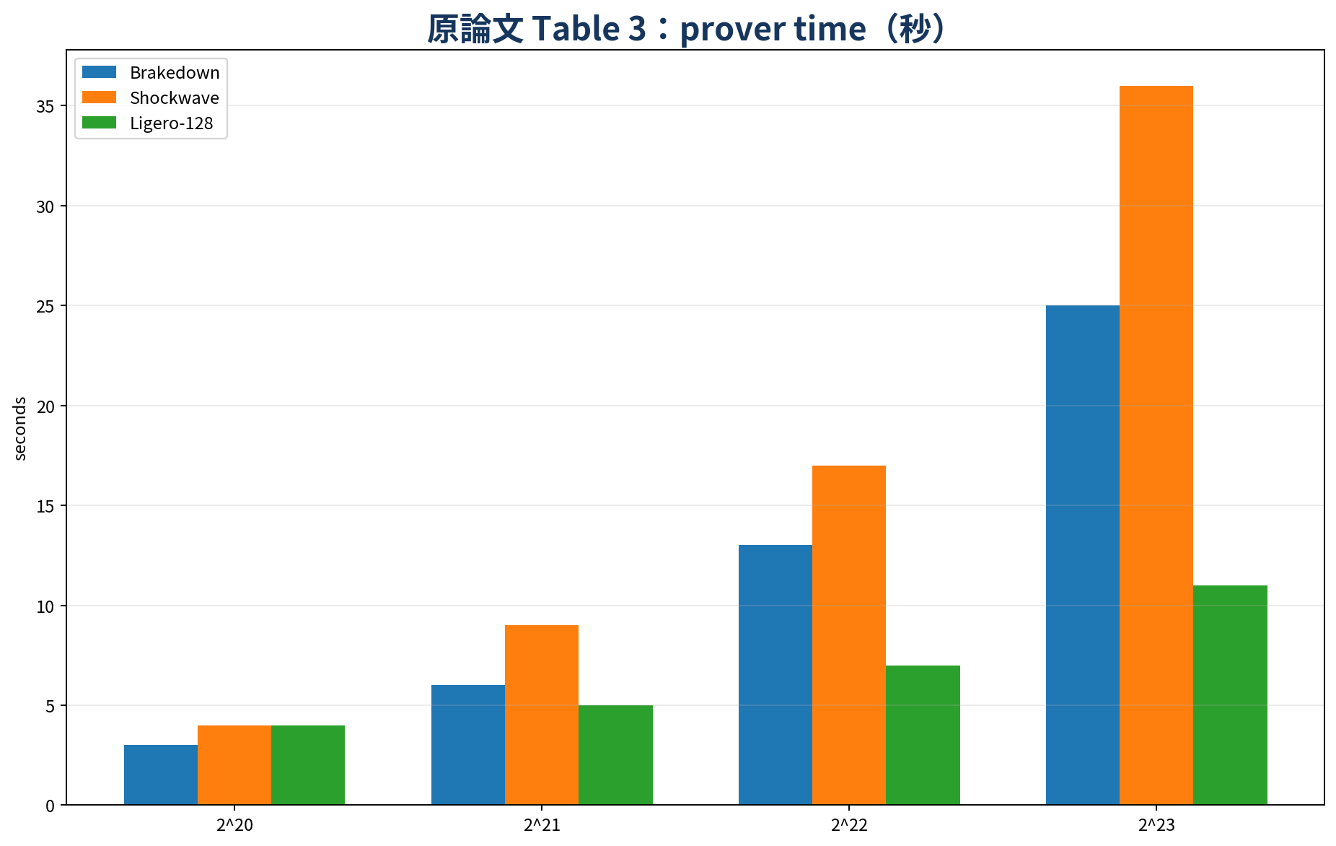
図12 Table 3のprover time。
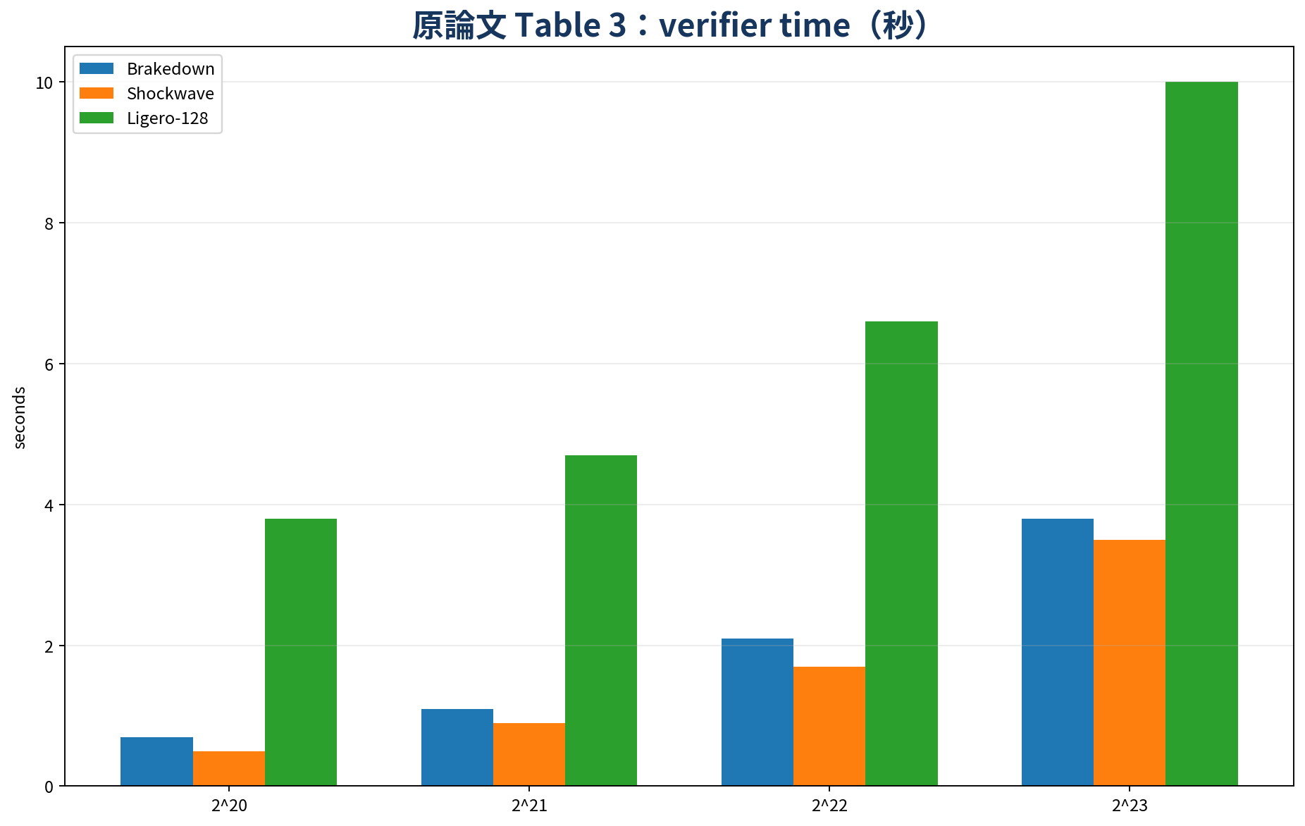
図13 Table 3のverifier time。Ligeroはprover側に強い一方、verifierはlinear workとFFT前処理のため重い。

9.5 SHA-256 preimage benchmark
40-bit soundnessで約35 KBという値は、Boolean回路化、field embedding、当時のparameter selectionに基づく。現代の128-bit security、QROM margin、larger hash output、proof metadataを含めれば増加する。したがって、これは「Ligeroが数十KB級になり得る」という歴史的demonstrationとして扱う。

9.6 benchmarkを比較するときの監査項目
- security levelは同じか。classical/quantum、statistical/computationalを区別したか。
- field elementのbit長は同じか。
- circuit modelはBoolean、arithmetic、R1CS、AIRのどれか。
- circuit preprocessing/setup timeを含むか。
- hash/Merkle生成とtranscript serializationを含むか。
- prover memoryとdisk spillingを含むか。
- single-threadかmulti-threadか。
- proof sizeにpublic input、verification key、Merkle rootsを含むか。
- 同一回路batchかsingle instanceか。
- soundness解析はproved boundかconjectured/tuned parameterか。

10 Related Work and Open Problems

10.1 Constant computational overhead
Ligeroの算術回路prover overheadはRS encodingに由来する $O\left(log\left|C\right|\right)$ 程度で、Boolean回路ではfield embeddingを含むpolylogarithmic overheadとなる。後続研究はlarge-field R1CSに対するlinear-time proverを実現したが、Boolean回路でnegligible soundnessを保ちながらconstant overheadとsublinear queryを同時に達成する問題は難しい。

Open Problem 1の翻訳
サイズ $s$ のBoolean circuit satisfiabilityに対し、soundness $2^{−λ}$、verifier query $λ polylog\left(s\right)$、prover circuit size
$$O\left(s\right)+poly\left(λ,logs\right)$$
となるIOPを構成できるか。

10.2 Complexity-preserving IOP
多くのsuccinct proofはtimeをほぼ線形にできても、execution trace全体を保持するためspaceが $Ω\left(T\right)$ となる。RAM計算がtime $T$、space $S≪T$ で動くなら、理想はproverも $\tilde{O}\left(T\right)$ time、$\tilde{O}\left(S\right)$ space、verifierはpolylogarithmic time/spaceである。

Open Problem 2の翻訳
universal RAM relationに対し、prover time/space、verifier time、communicationのすべてを元計算のtime/spaceに対してpolylog overhead以内に保つIOPを構成できるか。
2022年版はBhadauriaらのcomplexity-preserving IOPを進展として挙げるが、完全なpolylog verifier・polylog communicationにはなお距離がある。

10.3 Minimal assumptions
Kilian以来、CRHがあればpublic-coin sublinear argumentを構成できる。しかしone-way functionが十分か、必要かは明らかでない。

Open Problem 3の翻訳
NP全体に対するsublinear argumentを構成するための最小暗号仮定は何か。

10.4 本書から見た追加の研究課題
- interleaved RS testのlist-decoding域までのsoundness強化。
- Ligero型平方根行列化とFRI/STIR/WHIR型low-degree testのhybrid。
- ZK randomized encodingのentropyを減らすparameter最適化。
- streaming/space-bounded proverでのMerkle tree construction。
- QROMでtightなFiat–Shamir解析。
- binary field、prime field、extension fieldのhardware-aware自動選択。
- 同一回路batchだけでなく、近縁回路familyのshared preprocessing。

11 Conclusionsの注釈付き翻訳
論文は、NPに対して具体効率とsublinear communicationを両立するZK argumentを設計・実装したと結論づける。計算量の中心は多項式評価・補間であるため、FFT実装が性能を左右する。
prime field版ではinteger arithmeticを効率化しやすい。一方、characteristic 2ではXORがfield additionとなるためBoolean circuitに自然であるが、ANDのauxiliary representationやFFT実装のtrade-offがある。
verifierは必要query pointだけが欲しいにもかかわらず、実装では全domain FFTを行ってから抽出する部分がある。subset evaluation、GPU FFT、uniform circuit structureの利用により改善余地がある。最後に、bivariate polynomial PCPや別MPC protocolを用いた軽量sublinear ZKの具体効率を探索すべきだと述べる。

12 Appendix A–Cの注釈付き翻訳

12.1 Appendix A：$e<d/3$ におけるaffine-line補題
目標は、affine line $ℓ_{u,v}$ がRS codeの半径 $e$ 近傍球を多数横切ることはないと示すことである。
codewordを加えても距離構造は変わらないため、$u,v$ 自身のweightが高々 $e$ の場合へ平行移動できる。

Case 1：$\left|supp\left(u\right)∪supp\left(v\right)\right|≤e$
line上の全点はzero codewordから高々 $e$ なので、すべて近い。これは補題の第一分岐である。

Case 2：support unionが $e+1$ 以上
$u,v$ の共通support各座標では、$u_{j}+αv_{j}=0$ となる $α$ は高々一つである。zero codewordの $e$-ballへ入る点は少数になる。
さらにnonzero codeword $c$ の $e$-ballとlineが交わると仮定すると、あるweight $≤e$ の $w$ について
$$c+w=u+αv$$
となる。よって $c$ は三つのweight $≤e$ vectorの和でweight $≤3e$、しかしnonzero RS codewordのweightは少なくとも $d>3e$ で矛盾する。
この議論から、全点が近い場合を除き、近い点は高々 $d$ 個という結論を得る。

12.2 Appendix B：generalized tests

B.1 parallel repetition of interleaved test
$σ$ 個の独立な $r_{h}∈F^{m}$ を送り、$w_{h}=r_{h}^{⊤}U$ を返させる。同じquery set $Q$ で全応答を検査する。field由来errorは
$${\left(\frac{e+1}{\left|F\right|}\right)}^{σ}$$
型へ減る。実装上は $F^{σ}$ をextension field $\hat{F}$ とみなし、一つのchallengeへまとめられる。

B.2 affine interleaved test
応答を $w=r^{⊤}U+u^{0}$ とし、$u^{0}$ をランダムcodewordとする。これはlinear subspaceではなくaffine cosetのmembershipを検査する。$u^{0}$ の係数を固定1にすることでblindが0になる事象をなくす。

B.3 generalized affine interleaved test
parallel repetitionとaffine blindingを合成する。soundness amplificationとperfect ZKを同時に得る。

B.4 generalized affine linear constraint test
$σ$ 個のrandom compressionをextension field上でまとめ、zero-sum messageを持つblind rowを加える。soundnessは
$${\left|F\right|}^{−σ}+{\left(\frac{e+k+ℓ}{n}\right)}^{t}$$
型、改善解析では $e$ を除いた項になる。

B.5 generalized quadratic constraint test
同様にzero-message blind rowを加え、$σ$ 並列化する。soundnessは
$${\left|F\right|}^{−σ}+{\left(\frac{e+2k}{n}\right)}^{t}$$
型である。

12.3 Appendix C：joint soundness analysis
基本解析は三testのerrorを独立にunion boundするため、linear/quadratic testのquery miss項に誤り列数 $e$ が重複して入る。Appendix Cはinterleaved testと同時に解析し、この重複を除く。
bad eventを次のように置く。
- $E_{1}$：$U$ に $e$ より多い誤り列がある。
- $E_{2}$：proverが返したRS codeword $w^{*}$ が正しいrandom combination $w$ と異なる。
- $E_{3}$：query setが誤り列を含む。
$E_{1}$ はRS proximity解析、$E_{2}$ は二符号語の一致点数、$E_{3}$ はrandom coefficientが誤りを相殺する確率で抑える。結果としてIRS test関連errorは
$$\frac{n+1}{\left|F\right|}+{\left(1−\frac{e}{n}\right)}^{t}$$
型になる。
$E_{1},E_{2},E_{3}$ が起きていないと条件付ければ、linear testで誤り列をquery候補に含める必要がなく、
$${\left(\frac{k+ℓ}{n}\right)}^{t}+\frac{1}{\left|F\right|}$$
となる。quadratic testも
$${\left(\frac{2k}{n}\right)}^{t}+\frac{1}{\left|F\right|}$$
となる。
30-bit prime fieldと $σ$ 反復を用いる最終的なまとめは概ね
$${\left(1−\frac{e}{n}\right)}^{t}+{\left(\frac{k+ℓ}{n}\right)}^{t}+{\left(\frac{2k}{n}\right)}^{t}+\frac{n+3}{{\left(2^{30}\right)}^{σ}}$$
である。
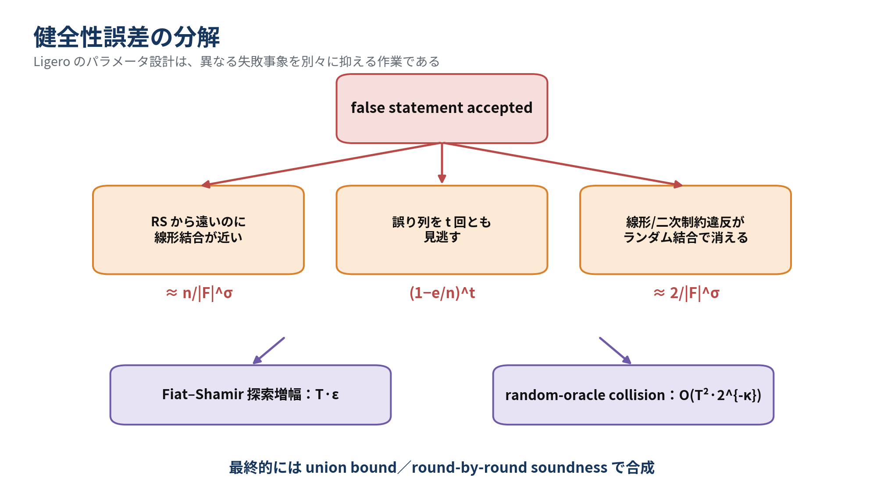
図14 符号proximity、制約圧縮、column miss、hash bindingという異なるerror sourceを分けて管理する。

Part III 数学的仕組みの深掘り

13 なぜ平方根通信量になるのか

13.1 最小モデル
回路のextended witness長を $s$ とし、これを $m×ℓ$ 行列に配置する。
$$mℓ≥s.$$
Ligeroの通信コストを、定数・hash path・反復をいったん無視して分解する。
- 応答多項式の係数数：$O\left(k+ℓ+2k\right)=O\left(k+ℓ\right)$。
- ZK条件：$k>ℓ+t$ なので、最小限では $k=Θ\left(ℓ+t\right)$。
- query列の開示：一列に $Θ\left(m\right)$ field elementsがあり、$t$ 列で $Θ\left(tm\right)$。
したがって
$$Comm\left(ℓ\right)=Θ\left(ℓ+t\right)+Θ​\left(t\frac{s}{ℓ}\right).$$
$t$ をsecurity parameterに依存する定数とみなせば、微分またはAM–GMより
$$ℓ^{*}=Θ\left(\sqrt{ts}\right), m^{*}=Θ​\left(\sqrt{\frac{s}{t}}\right),$$
であり、
$$Comm\left(ℓ^{*}\right)=Θ\left(\sqrt{ts}\right).$$
$t=Θ\left(κ\right)$ なら $Θ\left(\sqrt{κs}\right)$ である。polylog factorはMerkle path、FFT-friendly rounding、field repetitionから来る。

13.2 一般MPC変換との対応
抽象MPC変換では、party数を $n_{p}$、一party viewを $s/n_{p}$ としたとき
$$Comm≈n_{p}+t_{p}\frac{s}{n_{p}}.$$
直接構成の $ℓ$ はreceiver/global response側、$m$ はserver/local view側に対応する。つまり平方根は、
- globalに送る「圧縮された全体情報」
- localに開く「ランダム部分情報」
の積が元計算サイズに固定されるときの一般的均衡である。

13.3 Merkle pathを入れた最適化
一列のfield payloadを $c_{m}mlog\left|F\right|$、authentication pathを $hlogn$ とすると、
$$Comm\left(ℓ\right)≈c_{1}ℓlog\left|F\right|+t\left(c_{m}\frac{s}{ℓ}log\left|F\right|+hlogn\right).$$
Merkle項は $ℓ$ にほぼ依存しないため、最適点は依然平方根型である。ただし小規模ではhash pathの固定費が支配し、sublinearの漸近優位が現れない。

13.4 回路トポロジーに依存しにくい理由
Ligeroは、回路を層ごとにsumcheckするのではなく、全wire値をflat vectorへ置き、selection matrixで配線を表す。したがってdepth、fan-out、layer widthはproof lengthに直接入らない。代わりに、
- gate数
- input/witness長
- sparse matrixのnonzero数
- field embeddingで増えるauxiliary bit
が効く。これはdeep/narrow circuitとwide/shallow circuitでproof parameterが大きく変わらないという長所であり、uniform structureを活かせないという弱点でもある。

14 soundness証明の解剖

14.1 全体の論理
false statementに対する任意のoracle $U^{*}$ を考える。次の排反に分ける。

Far case
$$d\left(U^{*},L^{4m}\right)>e.$$
この場合、interleaved testがrejectする。失敗は、
- random row combinationが偶然code近傍へ落ちる。
- $t$ queryが不整合列をすべて外す。
のいずれかである。

Near case
$$d\left(U^{*},L^{4m}\right)≤e.$$
$e<d/2$ なら最寄りcodeword行列 $U$ は一意である。$U$ が復号する $w,x,y,z$ が全回路制約を満たせば、元のcircuitはsatisfiableになり矛盾する。したがって、少なくともlinearまたはquadratic constraintが偽である。各constraint testのsoundnessが適用される。
この二分法が、PCP/IOPで頻出する proximity + algebraic consistency の標準構造である。

14.2 interleaved testの代数幾何的直観
$U^{*}$ のrow span $L^{*}$ をaffine subspaceとみなす。random $r$ は $L^{*}$ のrandom point $w^{*}$ を選ぶ。bad oracleを見逃すには、$w^{*}$ がRS codeの小さなHamming ball unionへ入らねばならない。
RS codeのminimum distanceが大きいほど近傍球は互いに離れている。affine lineが複数のballを大量に横切ると、二つの近点の差からlow-weight nonzero codewordができ、minimum distanceに反する。この「線と符号近傍の交差数」の制御が、$1/\left|F\right|$、$d/\left|F\right|$、$n/\left|F\right|$ のfield項を生む。

14.3 linear constraint testの多項式恒等性
正しい $q$ と偽の応答 $q′$ は次数高々 $k+ℓ−2$ である。$q≠q′$ なら差 $q−q′$ は非零多項式で、根は高々 $k+ℓ−2$ 個である。よって、誤り列を除けば、偽応答がlocal consistencyを通る列は高々 $k+ℓ−2$ 個である。
このとき $t$ queryをreplacementなしで選ぶexact probabilityは
$$\frac{\left({e+k+ℓ−2 \atop t}\right)}{\left({n \atop t}\right)},$$
粗い上界が
$${\left(\frac{e+k+ℓ}{n}\right)}^{t}$$
である。証明長最適化では、この粗い上界を使うか、exact hypergeometric tailを使うかでconcrete parameterが変わる。

14.4 quadratic testの次数
$p_{i}^{x},p_{i}^{y}$ は次数 $<k$ なので積は次数 $<2k−1$。したがって偽の $p_{0}′$ と正しい $p_{0}$ の一致点数は高々 $2k−2$。これがquery miss項 ${\left(2k/n\right)}^{t}$ の由来である。

14.5 random linear compressionのerror
偽のconstraint residual vectorを $δ≠0$ とすると、random $r$ に対して
$$⟨r,δ⟩=0$$
となる確率はexactly $1/\left|F\right|$ である。$σ$ 独立反復なら ${\left|F\right|}^{−σ}$。これはSchwartz–Zippelより単純な、nonzero linear functionalのkernel sizeに基づく。

14.6 union boundの保守性
basic proofは各testのbad eventを別々に上界評価して足す。そのため、同じ誤り列がinterleaved、linear、quadraticの各項に重複計上される。Appendix Cは共通query setという構造を使い、interleaved testが通った条件下でconstraint testを解析する。これは一般に joint soundness analysis と呼べる発想で、concrete proof systemでは大きな改善をもたらす。

15 完全零知識の数理

15.1 randomized Reed–Solomon encoding
message値 $x_{1},…,x_{ℓ}$ を $ζ_{1},…,ζ_{ℓ}$ で固定する次数 $<k$ 多項式全体は、affine subspace
$$P_{x}=\{p∈F_{<k}\left[X\right]:p\left(ζ_{c}\right)=x_{c}, c∈\left[ℓ\right]\}$$
をなす。dimensionは $k−ℓ$ である。
$L$ 上のdistinct query点 $η_{j_{1}},…,η_{j_{t}}$ へのevaluation map
$$E_{Q}:P_{x}→F^{t}, p↦\left(p\left(η_{j_{1}}\right),…,p\left(η_{j_{t}}\right)\right)$$
を考える。$η$ と $ζ$ がdisjointで $k−ℓ≥t$ なら、このmapはsurjectiveである。したがって $p$ を $P_{x}$ から一様に選ぶと、$E_{Q}\left(p\right)$ は $F^{t}$ 上一様で、$x$ に依存しない。
この線形代数が $k>ℓ+t$ 条件の本体である。

15.2 global responseを隠す必要
局所queryが一様でも、$r^{⊤}U$ 全体を送るとwitnessのlinear informationを漏らす。そこでrandom codeword $u^{0}$ を加える。
$$v=r^{⊤}U+u^{0}.$$
$u^{0}$ が適切なsubcode/coset上で一様なら、$v$ も同じ空間上で一様になり、$r^{⊤}U$ のshiftを隠す。これはone-time padの線形符号版である。

15.3 affine rather than linear blinding
もし
$$v=r^{⊤}U+r_{0}u^{0}$$
で $r_{0}$ も一様なら、$r_{0}=0$ の確率 $1/\left|F\right|$ でblindが消える。$r_{0}$ をnonzeroから選ぶとsoundness解析が変わる。Ligeroは係数を1に固定したaffine combinationを採用し、常にblindを残しつつ元のdistance argumentを一般化する。

15.4 simulatorの構成
honest verifierのchallengeとquery set $Q$ が既知とする。simulatorは次の順に生成する。
- verifierへ送る応答多項式を、必要なzero-sum/vanishing条件を満たす空間から一様に選ぶ。
- query列の主要oracle値を一様に選ぶ。
- 検査方程式を満たすようblind rowのquery値を解く。
- 非query位置はviewに現れないため生成不要。
real protocolでも、randomized encodingのsurjectivityとblind codewordの一様性により、同じ変数が同じaffine space上で一様である。よってstatistical closeではなくidentically distributedである。

15.5 malicious verifierへの拡張
直接のLemma 4.15はhonest verifierを扱う。一般malicious verifierはchallenge分布を偏らせたり、commit前後でadaptive queryを行ったりする。ZKPCP/IOP compilerは、statistically hiding commitment、coin-flipping、simulator-friendly commitment等を用いてこれを処理する。非対話ROM版では、transcript hashがchallengeを固定し、ZK simulatorはrandom oracle programmingを使う。

16 有限体 $F_{17}$ の手計算例

16.1 messageとRS符号語
説明用に $F_{17}$、message点 $ζ=\left(0,1,2\right)$、codeword点 $η=\left(3,4,5,6,7,8\right)$ とする。
第一行messageを $\left(2,3,4\right)$ とする。補間多項式は
$$p_{1}\left(X\right)=2+X.$$
第二行messageを $\left(5,3,0\right)$ とすると
$$p_{2}\left(X\right)=5+7X+8X^{2} (mod 17).$$
各 $η_{j}$ で評価すると
$$U_{1}=\left(5,6,7,8,9,10\right),$$
$$U_{2}=\left(13,8,2,12,4,12\right).$$

16.2 random linear combination
verifierが
$$r=\left(7,11\right)$$
を選ぶ。すると
$$w=7U_{1}+11U_{2} (mod 17)=\left(8,11,3,1,5,15\right).$$
対応する多項式は
$$q\left(X\right)=7p_{1}\left(X\right)+11p_{2}\left(X\right)=1+16X+3X^{2} (mod 17).$$
たとえば $X=3$ で
$$q\left(3\right)=1+48+27=76≡8 (mod 17),$$
行列側でも
$$7⋅5+11⋅13=178≡8 (mod 17).$$
random queryが列1を開けば、この一致を確認できる。
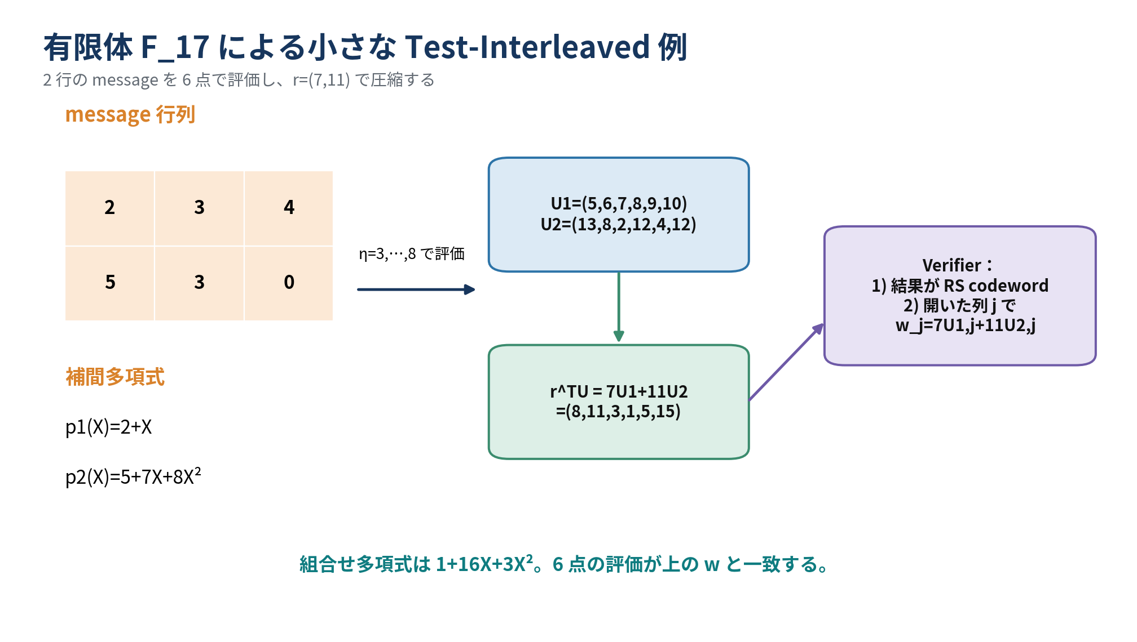
図15 message補間、RS評価、ランダム行結合、query整合性の数値例。

16.3 不正列がある場合
第二行の第4列を $12$ から $13$ に改ざんしたとする。$w$ を正しく計算したproverは第4列で
$$7⋅8+11⋅13≢q\left(6\right)$$
となる。偽の $w′$ を送れば、$w′∈L$ 条件と他のquery列との整合を同時に満たさなければならない。誤り列が多数ならrandom queryが高確率で当たり、誤りを相殺するrandom coefficientはfield全体のうち少数しかない。

16.4 randomized encodingの例
同じmessage $\left(2,3,4\right)$ を持つ次数 $<5$ 多項式は
$$p_{1}′\left(X\right)=p_{1}\left(X\right)+Z_{ζ}\left(X\right)r\left(X\right),$$
$$Z_{ζ}\left(X\right)=X\left(X−1\right)\left(X−2\right), degr<2$$
と書ける。$r$ を一様に選ぶと、message点では $p_{1}′=p_{1}$ だが、disjointなcodeword点での二つまでの評価は一様にrandomizeされる。これが局所ZKの具体像である。

17 parameter設計の実務

17.1 入力
parameter generatorが受け取るべきものは少なくとも次である。
- 回路gate数 $s$、input/witness長
- field $F$ のbit長とFFT可能なsubgroup size
- 目標soundness $2^{−λ}$
- classicalまたはquantum threat model
- hash output length $h$
- single/multi-instance、batch数 $N$
- 最大prover memory、thread数、network bandwidth

17.2 基本手順
- improved soundnessを使えるなら $e=k$、$n≈3k$ を初期候補とする。
- column missに対して
$$3{\left(2/3\right)}^{t}≤2^{−λ−μ}$$
を満たす最小 $t$ を選ぶ。$μ$ はunion boundとFiat–Shamir lossの余裕。 3. field errorに対して
$$\left(n+c\right){\left|F\right|}^{−σ}≤2^{−λ−μ}$$
を満たす $σ$ を選ぶ。 4. $mℓ≥s+n_{i}$、$k>ℓ+t$ を満たし、通信量を最小化する $m,ℓ$ を探索する。 5. $k,n$ をFFT-friendly sizeへ切り上げる。 6. exact combinatorial probability
$$\left({b \atop t}\right)/\left({n \atop t}\right)$$
で再評価し、粗いpower boundとの差を詰める。 7. ROM loss、Merkle collision、commitment hiding errorを加える。 8. 実測でFFT、hash、memory bandwidthのbottleneckを確認し、理論最小点からhardware最小点へ調整する。

17.3 安全性budgetの分割例
総errorを
$$ε_{total}≤ε_{IRS}+ε_{lin}+ε_{quad}+ε_{FS}+ε_{Merkle}$$
と分ける。128-bit targetだから各項を機械的に $2^{−128}$ にする必要はなく、総和がtarget以下となるよう配分する。ただし、$T$ 回のRO queryにより $Tε_{IOP}$ へ増えるため、interactive layerには追加marginが必要である。

17.4 よくあるparameter誤り
- $\left|F\right|$ とfield bit lengthを混同する。
- $σ$ を増やしたのにproof responseをextension field elementとして圧縮せず、そのまま線形増加させる。
- ZK条件 $k>ℓ+t$ をsoundness条件だけで置き換える。
- $e<d/2$ を満たさずunique nearest codewordを仮定する。
- Merkle leaf packingを変えたのにquery symbol数を更新しない。
- Fiat–Shamir challengeをfieldへmod reductionし、biasを無視する。
- batchでshared challengeを使う際、random linear combinationのdomain separationをしない。

18 ROM・Fiat–Shamir・実装安全性

18.1 transcriptのcanonicalization
proof parserの曖昧性はsoundness proofの外側で攻撃面になる。hash inputには以下を固定長またはprefix-freeにencodeする。
- protocol/version identifier
- field identifierとmodulus
- circuit digest
- round numberとmessage type
- Merkle root
- vector length、matrix dimension、parameter tuple
- public input
- prior challengeとresponse

18.2 domain separation
同じhash関数から、
- row-combination coefficients
- linear constraint coefficients
- quadratic coefficients
- query indices
- Merkle node hash
を生成する場合、用途ごとに異なるlabelを入れる。異なるrandom variableを同じdigest sliceで使い回すべきではない。

18.3 field sampling
hash digestを単純にmod $p$ するとbiasが出る。$p$ が2の冪に近ければ小さいが、形式証明ではrejection samplingまたはwide reductionを使う。zero challengeを除外する必要がある場合は、除外後分布をsoundness解析へ反映する。

18.4 query indexの重複
replacementありで $t$ 回選ぶか、distinct subsetとして選ぶかでprobabilityが異なる。原論文の一部表現はrepetitionを許す一般変換とsubset samplingを使う直接testが混在する。実装仕様はどちらかを固定し、proof parserとparameter generatorを一致させる。

18.5 Merkle tree details
- leaf hashとinternal node hashをdomain separateする。
- left/right orderをhashへ含める。
- variable-length leafを曖昧なくserializeする。
- treeが2の冪でない場合のpadding ruleを固定する。
- duplicate queryのauthentication pathをdeduplicateしても、検証意味を変えないことを確認する。
- parallel constructionでnondeterministic orderingを許さない。

18.6 QROM caveat
ハッシュ出力を256 bitsにしただけで「128-bit post-quantum soundness」が自動的に得られるわけではない。Grover型加速、quantum collision search、QROM Fiat–Shamir reductionのlossを別々に考える。長期保存proofでは、hash agilityとversioningを持たせることが望ましい。

Part IV Aurora・ZK-STARK・他の汎用ZKPとの比較

19 Ligero・Aurora・2018 ZK-STARKの共通基盤

19.1 共通する設計思想
三方式はいずれも、次の層を共有する。
- 計算を有限体上の低次数多項式関係へarithmetizeする。
- witnessまたはexecution traceをReed–Solomon系codewordとしてoracle化する。
- random linear combinationで多数の関係を少数へ圧縮する。
- oracle全体は読まず、少数位置だけqueryする。
- Merkle treeでoracleをcommitし、public-coin IOP/IPCPをFiat–Shamirで非対話化する。
- pairingやstructured CRSを使わず、hash中心の透明argumentを得る。
違いは、どの計算表現を起点にし、どの低次数性・制約性を、何roundで検査するかにある。
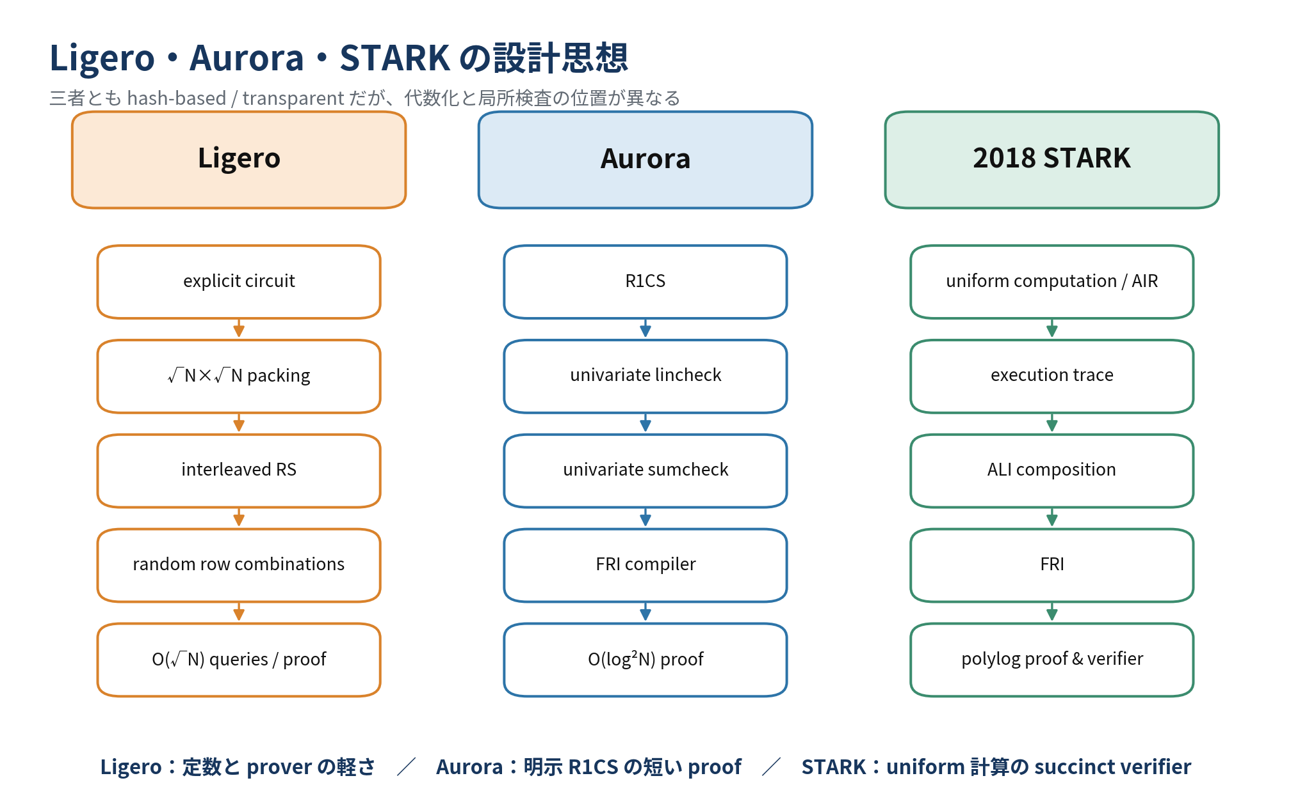
図16 三方式のarithmetization、IOP core、proof scaling、適用領域の違い。

19.2 情報理論的protocolの漸近比較
方式 | 起点 | round | oracle proof length | query | prover | verifier（明示回路換算）
Ligero | 算術/Boolean circuit | 2程度 | $O\left(N\right)$ | $O\left(\sqrt{N}\right)$ | $O\left(NlogN\right)$ | $O\left(N\right)$
Aurora | R1CS | $O\left(logN\right)$ | $O\left(N\right)$ | $O\left(logN\right)$ | $O\left(NlogN\right)$ | $O\left(N\right)$
2018 STARK | AIR/ bounded halting | $O\left(logN\right)$ | $O\left(NlogN\right)$ | $O\left(logN\right)$ | $O\left(N\log^{2}N\right)$（一般回路換算） | $O\left(N\right)$（明示回路換算）
この表はAurora論文の比較軸に沿う。STARKをuniform programとして使う本来の設定では、verifierはprogram sizeと $polylog\left(T\right)$ に依存し、execution time $T$ 全体を読む必要がない。明示的な $N$-gate circuitをprogramへ変換すると、program記述自体が $Θ\left(N\right)$ なので線形下限が戻る。

19.3 proof sizeの違い

Ligero
queryする列数が $Θ\left(\sqrt{N}\right)$ なので、Merkle openingを含むargument sizeは
$$\tilde{O}\left(\sqrt{N}\right).$$

Aurora
univariate sumcheckでlinear relationを対数queryへ落とし、FRI系low-degree testを使う。最終argumentは
$$O_{λ}\left(\log^{2}N\right)$$
である。

STARK
AIR/ALIから二つのRS proximity problemへ落とし、FRIで検査する。proof sizeは同様にpolylogarithmicだが、execution trace routing、composition polynomial、複数oracle、認証pathが定数を増やす。

19.4 arithmetizationの違い

Ligero：flat extended witness
全wire値を一つのvectorへ並べる。配線はsparse selection matrix、乗算はHadamard productで表す。depthに依存しないが、回路記述を明示的に処理する。

Aurora：R1CS
$$\left(Az\right)∘\left(Bz\right)=Cz$$
を直接対象とする。三つのlincheckと一つのrowcheckへ分解し、univariate sumcheckでmatrix relationを検査する。R1CS compilerとの親和性が高い。

STARK：AIR
state vector $x_{t}$ と次状態 $x_{t+1}$ のlocal transition
$$P_{i}\left(x_{t},x_{t+1}\right)=0$$
をtrace全体で検査する。uniform、deep、narrow、長時間計算に強い。memory consistencyにはAPR/routingが必要となる。

19.5 低次数検査の違い

Ligero
random row combinationそのものをRS符号語として送らせ、全体membershipをverifierが補間/評価で確認する。query数は平方根だがprotocolが単純でroundが少ない。

Aurora
RS-encoded IOPを一般IOPへcompileする際にFRI IOPPを使う。univariate sumcheckが「sum-zero subcode」へのproximity問題を作る。

STARK
FRIはprotocolの中心であり、execution trace LDEとcomposition polynomialの低次数性を多段foldingで確認する。

19.6 ZK技法の違い
方式 | 局所queryの遮蔽 | global algebraic messageの遮蔽
Ligero | 同一messageを持つrandom RS codeword | affine blind row
Aurora | degree slackによるbounded independence | random self-reduction $cf+q$
STARK | randomized LDE / masking polynomial | ALI compositionへのrandomization
三方式とも「codewordに余剰自由度を入れ、query数以下の評価を一様化する」という同じ線形代数原理を使う。違いは、protocol内でdivision/remainderやcompositionを行ったときrandomnessが消えないよう、self-reductionまたはblind oracleを追加する点である。

20 三方式の強み・弱み

20.1 Ligeroの強み
- 構成が単純：RS encoding、random linear combination、少数列openingの組合せで説明できる。
- proverが軽い：複雑なrouting networkや多段FRIを避け、主にFFTとsparse linear algebra。
- 小中規模で固定費が小さい：polylog proof方式のMerkle root、folding oracle、複数roundの固定費を避ける。
- 回路トポロジー非依存：depthやwidthではなくgate数に主として依存。
- multi-instanceに強い：同一回路でmatrix処理とencodingを共有できる。
- transparent・hash-based：structured setupなし、対称鍵中心。

20.2 Ligeroの弱み
- proofが平方根：百万から十億constraintへ拡大すると、polylog proofとの差が大きくなる。
- verifierが線形：明示回路処理と多項式評価が必要。
- 再帰に不向き：hash/Merkleと多数field element openingを別proof内で検証するcostが大きい。
- field elementが大きい：Boolean計算でもprime fieldへ埋めるとbit効率を失う。
- bandwidth-sensitive：on-chainやmobile networkではproof sizeが支配的。
- ZK条件によるrate低下：$k>ℓ+t$ のdegree slackがcode rateを下げる。

20.3 Auroraの強み・弱み
強み：明示R1CSに対してproofが $O\left(\log^{2}N\right)$、proverは $O\left(NlogN\right)$、transparent、plausibly PQ。univariate sumcheckによりroutingなしでlinear relationを検査する。R1CS compilerとの接続が明確。
弱み：verifierはR1CS matrixを読むため $O\left(N\right)$。FRIと複数oracleの固定費があり、小規模ではLigeroより重くなり得る。univariate sumcheckとdomain設計がLigeroより複雑。

20.4 2018 ZK-STARKの強み・弱み
強み：programとtime boundで表したuniform computationに対して、verifierはexecution timeにpolylogarithmic。deep/narrow sequential computation、rollup/zkVM型のtraceに自然。FRIによる透明・PQ志向のpolylog proof。
弱み：AIR設計、memory consistency、composition degree、blowup factor、FRI parameterが複雑。proofとprover memoryの定数が大きい。明示回路に単純変換するとrouting overheadでAurora/Ligeroに不利。

20.5 選択の要約
- 同一の大きめ回路を多数回、prover time優先：Ligeroが有力。
- 明示R1CS、proof bandwidth優先、verifier線形を許容：Aurora系。
- 長時間program execution、verifierをtimeから切り離す：STARK系。
- 極小proofと高速on-chain verification、trusted/universal SRSを許容：pairing-based SNARK。
- 逐次計算の再帰・IVC：Nova/HyperNova系。

21 他の汎用ZKPとの比較

21.1 比較軸
汎用ZKPの優劣は単一指標で決まらない。少なくとも以下を分ける。
- setup：circuit-specific / universal / updatable / transparent
- assumption：pairing、DLP、hidden-order、lattice、hash/RO
- post-quantum：既知量子algorithmへの耐性
- arithmetization：R1CS、PLONKish、multilinear、AIR、Boolean
- prover time・memory
- verifier time
- proof size
- recursion/aggregation適性
- field flexibility
- implementation maturity

21.2 Groth16
Groth16はQAP/R1CSをpairingへ写し、proofを三つのgroup elementに圧縮する。verifierは定数回のpairingとpublic inputに比例するmulti-scalar multiplicationを行う。
Ligeroより強い点：proofが数百bytes、検証が極めて速い。on-chain verificationに適する。
Ligeroより弱い点：circuit-specific trusted setup、toxic waste、pairing/DLPに依存し量子耐性がない。proverは大規模MSM/FFTを行う。

21.3 PLONK・Marlin系
universal/updatable SRSとpolynomial commitmentを使い、多数回路を一つの最大degree setupで扱う。PLONKish arithmetizationはcustom gate、permutation、lookupへ拡張しやすい。
強み：proofは小さく、verificationも短い。compiler/toolingが豊富。
弱み：KZG版はpairingとstructured SRSに依存し、post-quantumではない。IPA版へ変えるとtransparentにできるがproof/verifier trade-offが変わる。

21.4 Halo2 / IPA系
inner-product argument型polynomial commitmentを使う構成ではtrusted setupを避けられるが、楕円曲線DLPに依存する。recursive compositionとcycle-friendly curveの設計に強い。
Ligeroより強い点：proofが対数的、再帰・aggregationに適する、PLONKish custom gate/lookupが使いやすい。
Ligeroより弱い点：量子耐性がなく、proverはMSM中心。bitwise計算ではnon-native field costが出る。

21.5 Bulletproofs
Pedersen commitmentとrecursive inner-product argumentにより、trusted setupなしでproofを $O\left(logN\right)$ group elementsにする。range proofのbatchに特に強い。
Ligeroより強い点：小さなproof、range proofの実績、setup不要。
弱い点：DLPに依存し非PQ。一般回路ではverifierのgroup operationが線形で、proverも高価なgroup arithmeticを行う。

21.6 Spartan
R1CSをmultilinear extensionとsumcheckへ落とし、multilinear polynomial commitmentと組み合わせる。情報理論的coreは単純で、sparse R1CSを活用できる。
Ligeroより強い点：proof/queryを対数化しやすく、multilinear representationがR1CS matrixへ自然。
弱い点：最終特性はpolynomial commitmentに依存する。DLP版は非PQ、hash/code版はproof・verifier trade-offが変わる。preprocessingの有無もvariantで異なる。

21.7 BrakedownとShockwave
Brakedownはtensor/linear code型commitmentにより、arbitrary field上でlinear-time proverを目指すtransparent post-quantum SNARK for R1CSである。proof/verifierはsublinearで、field-agnostic性が大きな特徴である。ShockwaveはRS codeを使うvariantとして、proof sizeとverificationを改善する代わりにlinear-time性とのtrade-offを持つ。
Ligeroより強い点：linear-time prover、arbitrary field、R1CSとの直接接続。
Ligeroより弱い点：code constructionとcommitment layerが複雑で、proofが大きいparameter領域もある。原論文Table 2/3では改訂Ligeroが小中規模で競争力を示すが、測定条件は異なる。

21.8 Nova・SuperNova・HyperNova
Nova系は、step circuitのsatisfactionを folding scheme で逐次accumulateするincrementally verifiable computation（IVC）である。一stepごとにproof stateを更新し、最後に小さなSNARKへcompressする。
Ligeroより強い点：長い逐次計算、再帰、proof-carrying data、unknown number of stepsに強い。prover memoryをstep-localにできる。
Ligeroより弱い点：標準構成は楕円曲線/DLPに依存し非PQ。最終ZK・compressionは採用PCS/SNARKに依存する。単発のflat circuitではfoldingの固定費が不要なLigeroが単純。
HyperNovaは複数step circuit、higher-arity folding、customizable constraint systemへ拡張する。零知識は専用maskingを含むvariantで提供される。

21.9 Binius
Biniusはbinary tower field上でのpolynomial IOP/commitmentを使い、bitwise computationを大prime fieldへ無理に埋めない。hash、bit operation、lookup-heavy workloadに適する。
Ligeroより強い点：bit-level arithmetizationの密度、binary field hardwareとの親和性、polylog proof architecture。
Ligeroより弱い点：tower field・multilinear protocol・PCSが複雑で、設計と実装の成熟度はpairing/PLONKishより新しい。Ligeroのような単純な平方根行列検査とは理解・監査コストが異なる。

21.10 STIR・WHIR
STIRとWHIRは、Reed–Solomon proximity testing / polynomial commitmentを改善する新しいIOPP系building blockである。STIRはFRIより低queryを狙い、WHIRはconstrained RS codeとsumcheckを統合して高速verifier・小proofを目指す。
これらはLigeroの直接代替というより、Aurora/STARK/Spartan系のlow-degree/PCS layerを更新する部品である。ただし、Ligeroのinterleaved testを多段proximity proofへ置き換えるhybridは研究価値がある。

21.11 格子ベースsublinear R1CS argument
格子仮定に基づき、proof sizeがwitnessの平方根に比例するR1CS argumentも提案されている。2022年の実用方式は大規模instanceでLigeroより2–3倍短いproofを報告する。
強み：standard-model寄りのpost-quantum assumption、transparent、verificationの改善可能性。
弱み：module-LWE/SIS parameter、rejection/rounding、large integer/vector arithmeticが複雑。hash-based Ligeroより仮定と実装attack surfaceが広い。

21.12 総合比較表
系統 | setup | 主仮定 | PQ | proof scaling | verifier | 得意領域
Ligero | transparent | CRH/RO | plausible | $\tilde{O}\left(\sqrt{N}\right)$ | $O\left(N\right)$ | 単純、batch、軽prover
Aurora | transparent | CRH/RO | plausible | $O\left(\log^{2}N\right)$ | $O\left(N\right)$ | explicit R1CS、小帯域
STARK | transparent | CRH/RO | plausible | polylog | program size + polylog $T$ | uniform long computation
Groth16 | circuit-specific | pairing/KEA系 | no | constant | constant + public input | 最小proof、on-chain
PLONK/Marlin-KZG | universal SRS | pairing | no | constant/polylog-small | small | general circuits、lookup
Halo2/IPA | transparent | DLP | no | polylog | polylog-small | recursion、PLONKish
Bulletproofs | transparent | DLP | no | $O\left(logN\right)$ | $O\left(N\right)$ group ops | range proof、batch
Spartan | PCS依存 | DLP/hash/code等 | variant | polylog | variant | sparse R1CS、sumcheck
Brakedown | transparent | hash/code | plausible | sublinear | sublinear | linear prover、arbitrary field
Nova/HyperNova | PCS依存 | DLP等 | usually no | recursive/constant state | incremental | IVC、sequential recursion
Binius | transparent | hash/code | plausible | polylog | small | binary/bitwise computation
lattice sublinear | transparent | lattice | yes候補 | $\tilde{O}\left(\sqrt{N}\right)$ | sublinear/variant | standard lattice assumption

表の注意
「constant」「polylog」はasymptotic classを示し、具体proof sizeの順序ではない。setupを透明と呼んでも、curve parametersやhash functionの合意は必要である。PQ欄の“plausible”は、完全なQROM end-to-end proofと同義ではない。

22 用途別の選択指針
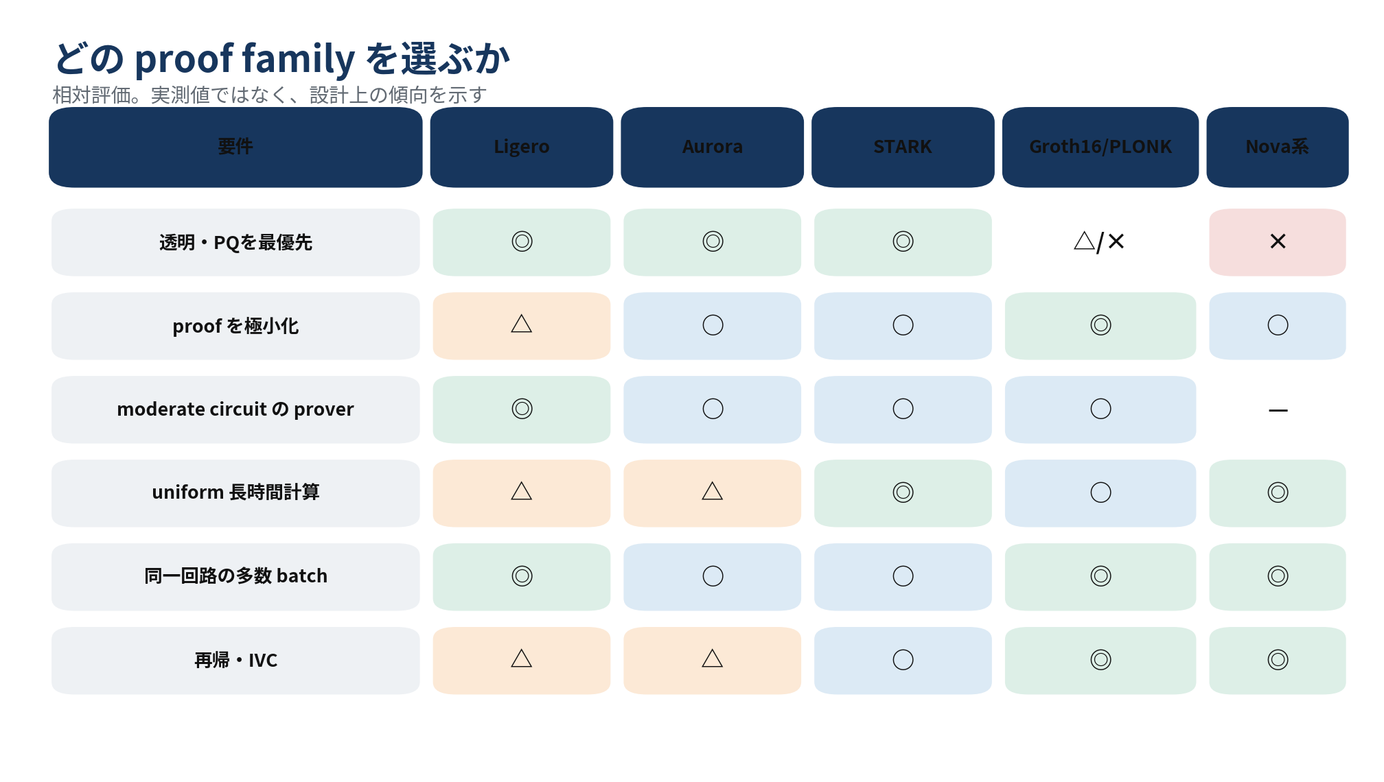
図17 setup、proof bandwidth、uniformity、recursion、PQ要件による概略選択。

22.1 confidential batch audit
同一検証回路で多数のrecordを処理し、proof生成をserver側で行い、proofが数百KBでも許容されるならLigeroが合う。multi-instance amortizationと回路トポロジー非依存性が効く。
例：KYC rule、private compliance、同一ML inference rule、database integrity、集計関数の反復。

22.2 blockchain rollup
on-chain calldataとverification gasが最重要なら、Groth16/PLONK/KZG系または再帰圧縮されたSTARKが通常有利である。Ligero proofをそのままchainへ載せると平方根帯域とhash verificationが重い。
ただし、off-chain committee間のtransparent audit、data availabilityとは別経路のproof、PQ migration studyではLigero型が比較対象になる。

22.3 zkVM・長時間program
programが小さくexecution traceが長い場合、STARK/AIRまたはfolding IVCが自然である。Ligeroへflat circuit展開するとverifierが巨大回路を読むため、uniformityの利点を失う。

22.4 range proof・asset conservation
小規模range proofやconfidential transactionではBulletproofs/PLONKish lookupが優位。Ligeroは一般性の代わりに固定費とproofが大きい。

22.5 post-quantum long-term archive
trusted setupを避け、proofを長期保存し、将来の量子脅威を考える場合、hash-based STARK/Aurora/Ligero/Binius系が候補になる。選択はproof size、verification softwareの持続性、hash agility、QROM security analysisで決める。

Part V 応用・実装・監査

23 Ligeroの応用

23.1 outsourced computation
clientが秘密入力 $w$ をserverへ渡して計算し、結果 $y$ とproofを受け取る。statementを
$$∃w: C\left(x,w\right)=y$$
とする。Ligeroは、serverが公開鍵群演算を大量に行わず、FFTとhash中心でproofを生成できる。proofをnetwork越しに返すため、計算が十分大きいほどsublinear communicationの意味が出る。
適する条件は次である。
- circuitが数百万gate以上。
- client側で回路前処理 $O\left(s\right)$ を許容する、または同一回路でamortizeできる。
- proof bandwidthが数十KBから数MBでも許容される。
- setup ceremonyを避けたい。

23.2 confidential database audit
database $D$ から統計量 $f\left(D\right)$ を計算し、$D$ を隠したまま正しさを証明する。commitment $c=H\left(D\right)$ をpublic inputへ入れ、回路内で
$$H\left(D\right)=c, f\left(D\right)=y$$
を検査する。
Ligeroの回路トポロジー非依存性は、recordごとに同じpredicateを適用するbatchに向く。multi-instanceとしてrecord batchを束ねるか、一つの大回路として行列化する。hash preimage circuitが大きい場合、proof system内部のhashとstatement内のhashを区別する。前者はnative SHA-256でよいが、後者はfield/Boolean circuitとして証明する必要がある。

23.3 private complianceとpolicy proof
例として、秘密transaction列 $T_{1},…,T_{N}$ が次を満たすことを証明する。
i​amountTi=A,
$$∀i: KYC\left(T_{i}\right)=1,$$
$$∀i: country\left(T_{i}\right)∉B.$$
同一predicateを多数回評価するため、Ligeroのbatch性が活きる。ただし、lookup-heavy policyはPLONKish lookup/Biniusの方がarithmetization効率に優れる場合がある。

23.4 machine-learning inference
固定model $M$ と秘密input $x$ に対して $M\left(x\right)=y$ を証明する。Ligeroはdense linear algebraをそのまま効率化する専用protocolではないが、quantized Boolean/arithmetic circuitをflatに処理できる。
有利な場合：
- 同一modelで多数inferenceをbatchする。
- proof bandwidthよりprover simplicityを優先する。
- model updateごとのtrusted setupを避ける。
不利な場合：
- convolution/matrix multiplication専用sumcheckを使える。
- lookup/activationが支配的。
- recursive aggregationが必須。

23.5 cryptographic relation
SHA-256 preimage、signature verification、Merkle membership、key derivationなどのBoolean circuitを証明できる。論文のSHA-256 benchmarkはこの代表である。
ただし、proof systemの外部hashとしてSHA-256を使うことと、SHA-256回路のpreimageを証明することは異なる。外部hashはnative実行、内部hashはgate展開される。

23.6 proof of reserves / liabilities
秘密liability listをcommitし、総額、non-negativity、重複排除、public reserveとの関係を証明する。Ligeroは一括batchへ自然だが、range constraintsとset membershipの回路costが大きい。現代実装ではlookup argumentやspecialized range proofとのhybridが有利である。

23.7 MPC-in-the-head signatureとの概念的接続
Ligeroの出発点はMPC-to-ZKであり、Fiat–Shamirによりsignature of knowledgeへ応用する設計思想を共有する。ただし、Picnic等のsignature schemeは小さなBoolean relationとsignature sizeに特化したMPC protocolを使う。汎用Ligeroをそのままsignatureへ使うより、interleaved code testやaffine blindingの技法を専用MPC-in-the-headへ移す方が自然である。

24 実装アーキテクチャ

24.1 コンポーネント分離
安全な実装は次のmoduleへ分ける。
- circuit frontend：gate list、wire indexing、public/private input。
- constraint compiler：$P_{x},P_{y},P_{z},P_{add}$ とBooleanity constraints。
- parameter generator：$m,ℓ,k,n,e,t,σ,F$。
- RS engine：FFT/IFFT、coset evaluation、randomized encoding。
- prover algebra：三testのresponse polynomial。
- oracle store：column-major layout、streaming、memory mapping。
- Merkle engine：leaf packing、parallel hashing、path pruning。
- transcript：domain-separated Fiat–Shamir。
- verifier：parser、root verification、field checks、constraint preprocessing。
- test harness：property test、differential test、malformed proof corpus。

24.2 data layout
proverはrow-wise FFTとcolumn-wise Merkle constructionの両方を行う。naive layoutではtransposeがmemory bandwidthを支配する。
推奨設計：
- encoding中はrow-major buffer。
- block transposeしてcolumn-major oracle storeへ書く。
- Merkle leafは固定数columnをchunk化し、cache lineに合わせる。
- $U^{w},U^{x},U^{y},U^{z}$ とblind rowsを同一column blockへinterleaveする。
- query responseはzero-copy sliceでserializeする。

24.3 streaming prover
oracle全体 $O\left(mn\right)$ をRAMに置けない場合、二pass以上で処理する。
- extended witnessを生成しdisk/streamへ書く。
- row blockごとにRS encodeし、column shardへ転置書込み。
- column shardからMerkle leavesとtree nodesを構築する。
- challenge確定後、必要なresponse polynomialを再計算またはcheckpointから復元する。
- query列だけをread backする。
Fiat–Shamirではchallengeがrootに依存するため、root生成前にquery位置は分からない。したがって、oracleの再読可能性またはquery用indexが必要である。

24.4 parallelization
- 各rowのFFTは独立。
- sparse matrix-vector productはgate rangeでpartitionできる。
- Merkle leaf hashと各level hashはparallel。
- $σ$ 反復のresponse polynomialはparallel。
- verifierのquery pathと局所式検査もparallel。
ただし、transcript hashとround dependencyはserial critical pathを作る。NUMA環境ではrow partitionとcolumn transposeのmemory placementが重要である。

24.5 GPU利用
GPUに適するのはlarge batched FFT、field element-wise product、Merkle hashingである。転送costを抑えるには、oracle生成からMerkle leafまでGPU内に保持する。30-bit primeは64-bit multiply/reductionで扱いやすいが、GPUごとに最適modulusが異なる。

24.6 verifier preprocessing
明示回路に対するlinear-time verifier costの多くは、$r^{⊤}A$、selection polynomial、public encodingの構築である。同一回路を繰り返す場合、
- sparse matrix indexing
- FFT twiddle factors
- evaluation domain
- Merkle tree shape
- public constant encoding
をcacheできる。ただしchallenge依存vector自体は毎proof再計算する。

25 security audit checklist

25.1 algebraic correctness
- modulusがprimeであること、またはextension field定義がirreducibleであること。
- evaluation points $η_{i}$ がdistinct。
- message points $ζ_{c}$ がdistinctかつ $η$ とdisjoint。
- $n,k,ℓ,t,e$ が全定理条件を満たす。
- degree boundにoff-by-oneがない：$<k$、$<k+ℓ−1$、$<2k−1$。
- $Z_{ζ}$ の評価とzero-message conditionが一致。
- Boolean embeddingでfield wraparoundが起きない。
- public input wireがwitnessで上書きされない。

25.2 randomized encoding
- random coefficientsがCSPRNGから均一に生成される。
- query boundとdegree slackの関係 $k−ℓ≥t$ を満たす。
- 同じrandom polynomialを複数proofで再利用しない。
- batch間でblind rowを共有しない。
- zero-sum/zero-message subspaceのsamplingが偏っていない。

25.3 Fiat–Shamir
- transcriptがprefix-freeでcanonical。
- protocol/version/circuit/fieldをdomain separate。
- challengeを生成する前に対応するcommitment rootがhashへ入っている。
- challenge再生成とproof parsingの順序が仕様通り。
- field reduction biasを処理。
- query indicesがrange内で、duplicate ruleが固定。
- proof malleabilityを防ぐためpublic inputとstatement digestを含む。

25.4 Merkle commitment
- leaf/internal hash domain separation。
- leaf serializationにlength ambiguityがない。
- sibling orderを含む。
- padding leafが実dataとして解釈されない。
- path pruning algorithmがroot consistencyを保つ。
- malformed path、過長path、duplicate nodeをreject。
- hash output lengthがsecurity targetに適合。

25.5 proof parser
- 全lengthを上限checked integerで処理。
- field elementがcanonical range $[0,p)$。
- trailing bytesをreject。
- dimension multiplication overflowを防止。
- decompression bombや巨大allocationを防止。
- NaN/floatを使わず整数field arithmeticのみ。
- invalid curve等はないが、invalid field modulus/rootsを受け入れない。

25.6 side-channel
proverはwitnessを扱うため、field arithmetic、FFT access、sparse matrix traversal、hashingが秘密依存branchを持たないことが望ましい。proof自体はZKでも、生成時間、memory access、failure logからwitness情報が漏れる可能性がある。

25.7 soundness regression test
- 一列だけ改ざん。
- 多数列改ざん。
- 正しいcodewordだがlinear constraint違反。
- quadraticだけ違反。
- $q$ の最高次係数だけ改ざん。
- blind rowをzeroに固定。
- duplicate queryを悪用。
- Merkle rootとleafのmismatch。
- transcript challengeのround swap。
- batch instanceの順序入替え。
統計testでは意図的に小fieldを使い、観測accept rateが理論bound以下か確認する。

26 性能評価の設計

26.1 測定すべき時間
- witness generation
- constraint compilation
- RS encoding / FFT
- response polynomial construction
- oracle transpose/store
- Merkle tree construction
- Fiat–Shamir / serialization
- query opening
- verifier circuit preprocessing
- Merkle verification
- algebraic checks
end-to-endとcore protocolを両方報告する。

26.2 memoryとI/O
peak RSSだけでなく、
- oracle raw size
- Merkle node size
- temporary FFT buffer
- disk spill bytes
- sequential/random I/O
- NUMA remote access
を測る。prover timeがquasi-linearでもmemoryが線形以上であると、実用scaleではI/Oが支配する。

26.3 proof size内訳
$$\left|π\right|=\left|roots\right|+\left|responses\right|+\left|opened columns\right|+\left|auth paths\right|+\left|metadata\right|.$$
Ligeroでは回路が大きくなるとopened columnsが支配し、小さいとMerkle pathとfixed responseが支配する。この内訳を出さないproof size比較は原因分析に使えない。

26.4 scaling plot
log–log plotで、
- slope $1/2$：proof size
- slope $1$ または $1logN$：prover
- slope $1$：explicit-circuit verifier
を確認する。FFT sizeの2冪roundingでsawtoothが出るため、理論lineと実測pointを分ける。

27 批判的評価

27.1 論文の最も重要な貢献
Ligeroの歴史的意義は、単に「平方根proof」を示したことではない。次の三点を同時に具体化したことにある。
- MPC-to-ZKの抽象変換を、interleaved RS codeの自己完結的IPCPとして書き下した。
- transparent/hash-based proofが、巨大PCPを経ずに実装可能であることを示した。
- code distance、random linear compression、local openingのtrade-offをparameter engineeringへ落とした。
Aurora/STARK以降のpolylog proofが注目されても、Ligeroの単純性とprover efficiencyは独立の価値を持つ。

27.2 原論文の比較で注意すべき点
原論文は、改訂Ligeroがsmall-to-moderate circuitで後続IOP方式より短いproofと速いproverを示す。しかし、field size、statement model、machine、security calibrationが異なる。したがって、これは「Ligeroが特定parameter領域でPareto frontierに残る」証拠であり、一般的勝者を意味しない。

27.3 方式上の限界
平方根proofは、$N$ が極端に大きいとpolylog proofに必ず負ける。verifier linearityは、proofを多数のlight clientやsmart contractが検証する用途で致命的になり得る。さらに、現代ZKPで重要なlookup、permutation、recursive aggregationをnativeに持たない。

27.4 それでも選ぶ理由
- structured setupを絶対に避けたい。
- DLP/pairingを避けたい。
- proof bandwidthよりprover simplicityとtimeを重視。
- 同一回路batchが大きい。
- security reviewで複雑なPCS/recursion stackを避けたい。
- educational/reference implementationとしてIOPの要点を明確にしたい。

28 研究ロードマップ
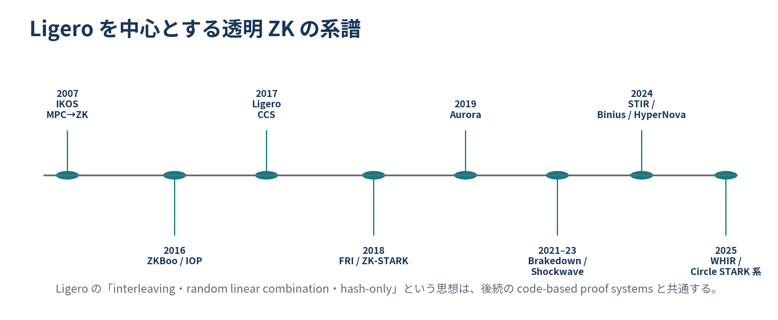
図18 MPC-in-the-head、Ligero、FRI/STARK、Aurora、linear-time code-based SNARK、近年のRS IOPPへ至る概略。

28.1 Ligero × modern IOPP
interleaved matrixのrandom row combinationを、verifierが全codeword membership checkする代わりに、STIR/WHIR型IOPPで証明する。query数を減らせるが、追加round/oracleとproof fixed costが増える。小中規模でLigero、大規模でhybridへ自動切替する設計が考えられる。

28.2 Ligero × folding
同一回路のinstanceをfoldingでaccumulateし、最後のfolded instanceをLigeroで証明する。Nova系のcurve PCSを避けるhash-based foldingが必要で、post-quantum性とzero knowledgeを保つのが課題である。

28.3 binary-field Ligero
Boolean witnessをbinary extension fieldへ直接埋め、XORをfree additionとして扱う。additive FFT、tower field、bit-sliced implementation、binary-friendly hashを組み合わせれば、prime-field版とは異なるhardware frontierが得られる。

28.4 list decodingとsmaller fields
unique decoding $e<d/2$ を超え、list decoding半径でrandom combination testを解析できれば、code rateをさらに上げられる。ただしextractorが一意witnessを得るにはlist ambiguityを別challengeで解消する必要がある。

28.5 proof-carrying data
同一relationのLigero proofを単純に再帰検証するのは高価である。代わりに、oracle commitmentのaccumulation、correlated IOP batching、Merkle root aggregationを使い、複数proofのqueryを共有する方向がある。

29 総括
Ligeroの数学は、次の一連の圧縮として要約できる。
$$\text{回路の全gate制約}→\text{拡張witnessの線形・二次制約}→\text{RS符号語行列}$$
$$→\text{ランダム行結合とランダム制約結合}→\text{少数列の局所整合性}→\text{Merkle + Fiat–Shamir argument}.$$
この圧縮は、証明長を平方根まで下げる一方、proverをFFT・sparse linear algebra・hashという高速で監査しやすいprimitiveに保つ。Auroraはunivariate sumcheckとFRIによってqueryを対数化し、STARKはAIRとFRIによってuniform computationのverifierをscalableにした。Groth16/PLONKは公開鍵代数とsetupを受け入れてproofを極小化し、Nova系はfoldingで逐次計算を扱う。
したがってLigeroは「古いSTARK以前の方式」ではなく、透明性、post-quantum志向、prover simplicity、proof bandwidth、verifier workの多目的最適化における明確な設計点である。特に、同一回路のbatch、十分大きいが極端ではない回路、対称鍵primitiveのみを信頼したい環境では、現在も比較基準として重要である。

Appendix I 記号表
記号 | 意味
$F$ | 有限体
$C$ | Boolean/算術回路
$s=\left|C\right|$ | 回路gate数
$w$ | extended witness
$m$ | witness matrixの行数
$ℓ$ | witness matrixのmessage列数
$n$ | RS codeword長
$k$ | RS message dimension / degree bound
$d=n−k+1$ | RS minimum distance
$e$ | 許容誤り列数のthreshold
$t$ | query列数
$σ$ | random compression反復数
$η_{1},…,η_{n}$ | codeword evaluation points
$ζ_{1},…,ζ_{ℓ}$ | message evaluation points
$L$ | RS code ${RS}_{F,n,k,η}$
$L^{m}$ | $m$-fold interleaved code
$U$ | encoded witness matrix
$U\left[j\right]$ | 第 $j$ 列symbol
$P_{x},P_{y},P_{z}$ | multiplication gate input/output selection matrix
$P_{add}$ | addition constraint matrix
$Q$ | random query set
$r$ | random linear combination coefficients
$u^{0},u^{add}$ | blinding codeword rows
$q\left(X\right)$ | linear constraint response polynomial
$p_{0}\left(X\right)$ | quadratic constraint response polynomial
$κ,λ$ | security/soundness parameter

Appendix II 定理依存関係
- RS minimum distance $⇒$ 二符号語の一致点上限。
- Lemma 4.2 / 4.5 / 4.6 $⇒$ random row combinationがcode近傍へ落ちる確率。
- Theorem 4.4 / 4.5 $⇒$ Test-Interleaved soundness。
- random linear functional + polynomial root bound $⇒$ linear test soundness。
- product degree bound $2k−2$ $⇒$ quadratic test soundness。
- 三testのcase split $⇒$ arithmetic-circuit IPCP soundness。
- randomized encoding + affine blinding $⇒$ Lemma 4.15 perfect HVZK。
- generalized affine tests + repetition $⇒$ Theorem 4.7 final ZKIPCP。
- Merkle/commitment compiler $⇒$ interactive argument。
- BCS/Fiat–Shamir + round-by-round soundness $⇒$ non-interactive ROM argument。

Appendix III 原論文図表との対応
原論文 | 内容 | 本書の対応
Figure 1 | MPCからZKIPCP一般変換 | 図2
Table 1 | parameter一覧 | Appendix Iで拡張
Figure 2 | Test-Interleaved | 図5
Figure 3 | Linear constraint test | 図6
Figure 4 | Quadratic constraint test | 図7
Figure 5 | generalized affine interleaved test | §7.9、Appendix B
Figure 6 | generalized affine linear test | §7.8、Appendix B
Figure 7–11 | parallel/affine generalized tests | §12.2
Table 2 | proof length比較 | 図11
Table 3 | prover/verifier time比較 | 図12・13

Appendix IV 用語集
affine blinding secret-dependent linear responseへ、係数1でrandom codewordを加え、affine coset上で一様化すること。
extended witness private inputだけでなく、全gate output、auxiliary bit、複製値を含むvector。
interleaved code 複数codewordを行に並べ、列vectorを一symbolとみなすcode。
IPCP 最初に一つのPCP oracleを送り、その後短いinteractive proofを行うmodel。
IOP 各roundでoracle messageを送れるinteractive oracle proof。
proximity wordがcodeに属するかだけでなく、codeから一定距離以上離れているかを区別する性質。
round-by-round soundness partial transcriptごとにgood/bad stateを定義し、次challengeでbadからgoodへ移る確率を制御するsoundness。
state-restoration soundness adversaryが過去のverifier stateからfresh randomnessで分岐を試すことを許すsoundness notion。
transparent setup secret trapdoorを含むstructured parameter生成を不要とし、公開randomnessまたは固定hash等だけを共有するsetup。

主要参考文献
- S. Ames, C. Hazay, Y. Ishai, M. Venkitasubramaniam, “Ligero: Lightweight Sublinear Arguments Without a Trusted Setup,” CCS 2017; extended version, 2022.
- Y. Ishai, E. Kushilevitz, R. Ostrovsky, A. Sahai, “Zero-Knowledge from Secure Multiparty Computation,” STOC 2007.
- I. Damgård, Y. Ishai, “Scalable Secure Multiparty Computation,” CRYPTO 2006.
- E. Ben-Sasson, A. Chiesa, N. Spooner, “Interactive Oracle Proofs,” TCC 2016.
- E. Ben-Sasson, I. Bentov, Y. Horesh, M. Riabzev, “Scalable, Transparent, and Post-Quantum Secure Computational Integrity,” IACR ePrint 2018/046.
- E. Ben-Sasson, A. Chiesa, M. Riabzev, N. Spooner, M. Virza, N. Ward, “Aurora: Transparent Succinct Arguments for R1CS,” EUROCRYPT 2019.
- E. Ben-Sasson et al., “Fast Reed-Solomon Interactive Oracle Proofs of Proximity,” ICALP 2018.
- J. Groth, “On the Size of Pairing-Based Non-interactive Arguments,” EUROCRYPT 2016.
- A. Gabizon, Z. J. Williamson, O. Ciobotaru, “PLONK: Permutations over Lagrange-bases for Oecumenical Noninteractive Arguments of Knowledge,” IACR ePrint 2019/953.
- A. Chiesa et al., “Marlin: Preprocessing zkSNARKs with Universal and Updatable SRS,” EUROCRYPT 2020.
- B. Bünz et al., “Bulletproofs: Short Proofs for Confidential Transactions and More,” IEEE S&P 2018.
- S. Setty, “Spartan: Efficient and General-Purpose zkSNARKs Without Trusted Setup,” CRYPTO 2020.
- A. Golovnev et al., “Brakedown: Linear-Time and Field-Agnostic SNARKs for R1CS,” CRYPTO 2023.
- A. Kothapalli, S. Setty, I. Tzialla, “Nova: Recursive Zero-Knowledge Arguments from Folding Schemes,” CRYPTO 2022.
- A. Kothapalli, S. Setty, “HyperNova: Recursive Arguments for Customizable Constraint Systems,” CRYPTO 2024.
- B. Diamond, J. Posen, “Succinct Arguments over Towers of Binary Fields,” IACR ePrint 2023/1784.
- N. Haböck et al., “STIR: Reed-Solomon Proximity Testing with Fewer Queries,” CRYPTO 2024.
- N. Haböck et al., “WHIR: Reed-Solomon Proximity Testing and Polynomial Commitments with a Super-Fast Verifier,” EUROCRYPT 2025.
- N. K. Nguyen, G. Seiler, “Practical Sublinear Proofs for R1CS from Lattices,” CRYPTO 2022 / IACR ePrint 2022/1048.
- R. Canetti et al., “Fiat-Shamir: From Practice to Theory,” STOC 2019.

